Bộ môn An toàn Thông tin
3 NHẬN DIỆN VÀ ỨNG PHÓ
CÁC MỐI ĐE DỌA ĐẾN LAB AN TOÀN THÔNG TIN
Identifying and Responding to Information Security Threats
Phạm Trọng Huynh

Họ và tên: Lê Vũ Kiệt
Lớp: 11_ĐH_CNPM2
Phiên bản môi trường: Window 11
Link Youtube: LAB3: NHẬN DIỆN VÀ ỨNG PHÓ CÁC MỐI ĐE DỌA ĐẾN AN TOÀN THÔNG TIN - LÊ VŨ KIỆT

A. TỔNG QUAN

1. Mục tiêu
- Phân biệt đúng bốn khái niệm: lỗ hổng (Vulnerability), mối đe dọa (Threat), rủi ro (Risk) và tấn công (Attack), đồng thời liên hệ chúng với tài sản cụ thể trên một máy trạm Windows.
- Nhận diện năm nhóm nguồn đe dọa trong bài học: hành động vô ý, hành động cố ý, thảm họa tự nhiên, lỗi kỹ thuật và lỗi quản lý.
- Quan sát và thu thập bằng chứng cho các nhóm kỹ thuật được trình bày trong bài học: mã độc, tấn công mật khẩu, keylogging, backdoor/persistence, DoS/DDoS, mail bombing, sniffing, man-in-the-middle, spoofing và social engineering/phishing.
- Sử dụng Microsoft Defender, Windows Event Log, Sysmon, Autoruns, Process Explorer và Wireshark để thu thập bằng chứng từ endpoint và mạng.
- Thực hiện quy trình Baseline → Observe → Detect → Contain → Recover → Verify bằng dữ liệu thử nghiệm thuộc phạm vi bài LAB.
- Tạo báo cáo có thể tái lập: ghi rõ phiên bản, lệnh đã chạy, kết quả quan sát, ảnh chụp trực tiếp từ VM/PC, log và SHA-256 của bằng chứng.

2. Kiến thức nền
Khái niệm | Khái niệm dùng trong bài lab
Lỗ hổng (Vulnerability) | Điểm yếu của tổ chức, hệ thống CNTT hoặc mạng có thể bị một mối đe dọa khai thác.
Mối đe dọa (Threat) | Yếu tố hoặc sự kiện có khả năng gây thiệt hại cho tổ chức, hệ thống CNTT hoặc mạng.
Rủi ro (Risk) | Khả năng mối đe dọa khai thác lỗ hổng của tài sản và gây ra tổn thất.
Tấn công (Attack) | Hành động khai thác một điểm yếu đã xác định nhằm gây thiệt hại hoặc đánh cắp thông tin.
Năm nhóm mối đe dọa cần phân loại trong báo cáo gồm: hành động vô ý, hành động cố ý, thảm họa tự nhiên, lỗi kỹ thuật (phần cứng/phần mềm) và lỗi quản lý. Bài thực hành không cố gắng “tạo” mọi loại sự cố; thay vào đó, sinh viên thu thập bằng chứng ở những tình huống có thể tái lập an toàn và sử dụng risk register để phân loại các trường hợp còn lại.

3. Kịch bản
Một máy trạm Windows 11 thuộc mạng đào tạo xuất hiện nhiều dấu hiệu cần đánh giá: cảnh báo của endpoint protection, các lần đăng nhập thất bại, một mục tự khởi động không được phê duyệt, một tiến trình lắng nghe cổng cục bộ, lưu lượng HTTP có dữ liệu đọc được, lưu lượng HTTPS được mã hóa và một thông điệp có dấu hiệu lừa đảo. Sinh viên đóng vai trò nhân sự An toàn và Bảo mật Hệ thống Thông tin, thực hiện triage, thu thập bằng chứng, phân loại mối đe dọa, đánh giá rủi ro và khôi phục máy trạm về trạng thái chấp nhận được.
Mục tiêu của kịch bản là làm rõ mối quan hệ giữa khái niệm trong bài học và dấu vết quan sát được trên hệ thống, không phải khai thác máy bên ngoài hoặc né cơ chế bảo vệ.

4. Môi trường và công cụ chuẩn hóa trong bài lab
Thành phần | Phiên bản / cấu hình | Vai trò
Ảo hóa | VMware Workstation Pro 26H1 | Dùng snapshot; mạng Host-only là mặc định.
Máy ảo | Windows 11 25H2 x64, OS build  26200.9445 (KB5124008) | Pro/Education/Enterprise; cập nhật bảo mật tháng 09/2026.
Endpoint protection | Microsoft Defender Antivirus tích hợp Windows 11 | Real-time protection và Tamper Protection giữ bật.
Shell | Windows PowerShell 5.1 tích hợp Windows 11 | Mở Run as administrator cho các bước yêu cầu quyền quản trị.
Sysmon | 15.22 | Microsoft Sysinternals; schema cấu hình 4.90.
Autoruns | 14.3 | Microsoft Sysinternals.
Process Explorer | 17.14 | Microsoft Sysinternals.
Wireshark | 4.6.8 Stable + Npcap | Dùng loopback capture và NIC của VM.
Python | 3.14.7 | Chỉ dùng làm HTTP server cục bộ và tải thử giới hạn trên 127.0.0.1.
Gói dữ liệu bài lab | LAB3_Threats_Assets.zip | SHA-256:  96236f95ce59d0cc37f9b7ab8fbb04  522f21870cd0b53aad6e52da5a236 55439

5. Nguồn tải và cách dựng môi trường
Bước 1. Tạo VM Windows 11 25H2 x64. Khuyến nghị tối thiểu 2 vCPU, 6 GB RAM và 64 GB đĩa. Trong VMware Workstation Pro 26H1, chọn VM > Settings > Network Adapter > Host-only. Sau khi cài Windows và cập nhật KB5124008, tạo snapshot tên LAB3_CLEAN_20260914.
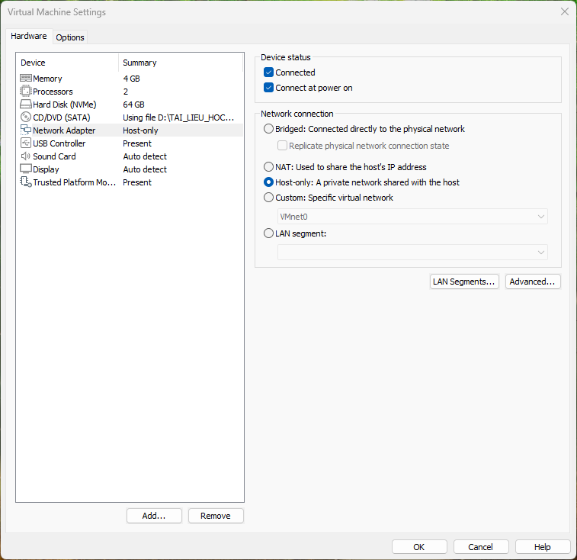Bước 2. Tạo cấu trúc thư mục bài lab. Mở Start, gõ Windows PowerShell, chọn Run as administrator và chỉ nhập phần lệnh, không nhập dấu nhắc PS C:\...>.
PowerShell (Administrator) – tạo thư mục và mốc thời gian
$Lab = 'C:\LAB3'
New-Item -ItemType Directory -Force "$Lab\Evidence", "$Lab\Tools", "$Lab\Downloads", "$Lab\Assets" | Out-Null
Get-Date -Format 'yyyy-MM-dd HH:mm:ss zzz' | Out-File "$Lab\Evidence\start_time.txt"
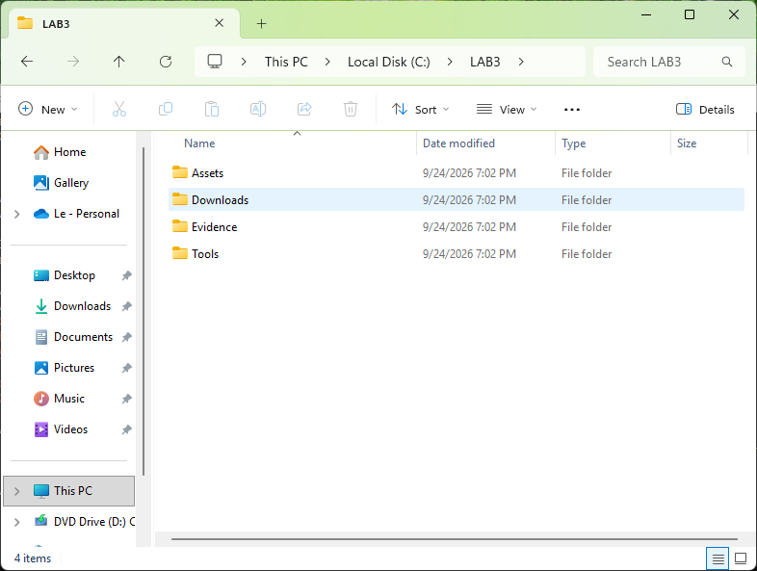
Bước 3. Giải nén gói LAB3_Threats_Assets.zip. Sao chép tệp ZIP do giảng viên cung cấp vào C:\LAB3\Downloads, kiểm tra hash trước khi giải nén. Giá trị phải trùng manifest của bài.
PowerShell – kiểm tra gói dữ liệu và giải nén
Get-FileHash "C:\LAB3\Downloads\LAB3_Threats_Assets.zip" -Algorithm SHA256

Expand-Archive "C:\LAB3\Downloads\LAB3_Threats_Assets.zip" -DestinationPath C:\LAB3 -Force
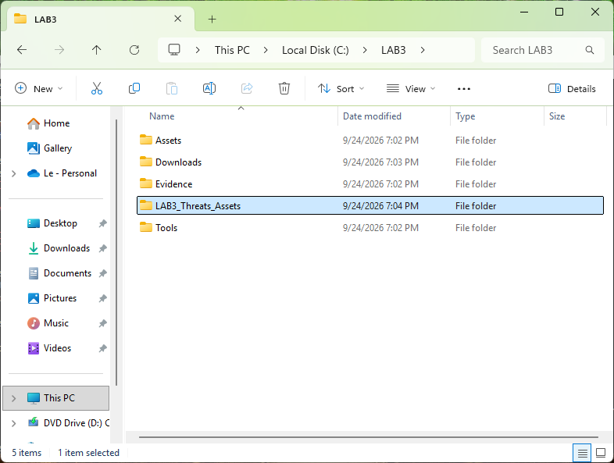
Bước 4. Cài Python 3.14.7 và Wireshark 4.6.8. Nếu phòng máy đã có đúng phiên bản thì không cài lại. Khi trình cài Wireshark hỏi thành phần Npcap, giữ Npcap để có khả năng capture trên Windows.
Windows PowerShell / Windows Terminal – cài và xác nhận phiên bản
winget install --id Python.Python.3.14 --exact --version 3.14.7 --source winget --accept-package-agreements --accept-source-agreements
winget install --id WiresharkFoundation.Wireshark --exact --version 4.6.8 --source winget --accept-package-agreements --accept-source-agreements
python --version
& 'C:\Program Files\Wireshark\tshark.exe' --version | Select-Object -First 1

Bước 5. Tải bộ Sysinternals từ máy chủ Microsoft. Chỉ dùng ba URL download.sysinternals.com dưới đây; không dùng mirror hoặc executable do người khác chia sẻ.
PowerShell – tải từ Microsoft và xác nhận version
$D='C:\LAB3\Downloads'
$T='C:\LAB3\Tools'
New-Item -ItemType Directory -Force "$D","$T" | Out-Null
Invoke-WebRequest 'https://download.sysinternals.com/files/Sysmon.zip' -OutFile "$D\Sysmon.zip"
Invoke-WebRequest 'https://download.sysinternals.com/files/Autoruns.zip' -OutFile "$D\Autoruns.zip"
Invoke-WebRequest 'https://download.sysinternals.com/files/ProcessExplorer.zip' -OutFile "$D\ProcessExplorer.zip"
Expand-Archive "$D\Sysmon.zip" -DestinationPath "$T\Sysmon" -Force
Expand-Archive "$D\Autoruns.zip" -DestinationPath "$T\Autoruns" -Force
Expand-Archive "$D\ProcessExplorer.zip" -DestinationPath "$T\ProcessExplorer" -Force
(Get-Item "$T\Sysmon\Sysmon64.exe").VersionInfo | Select FileVersion,ProductVersion
(Get-Item "$T\Autoruns\Autoruns64.exe").VersionInfo | Select FileVersion,ProductVersion
(Get-Item "$T\ProcessExplorer\procexp64.exe").VersionInfo | Select FileVersion,ProductVersion
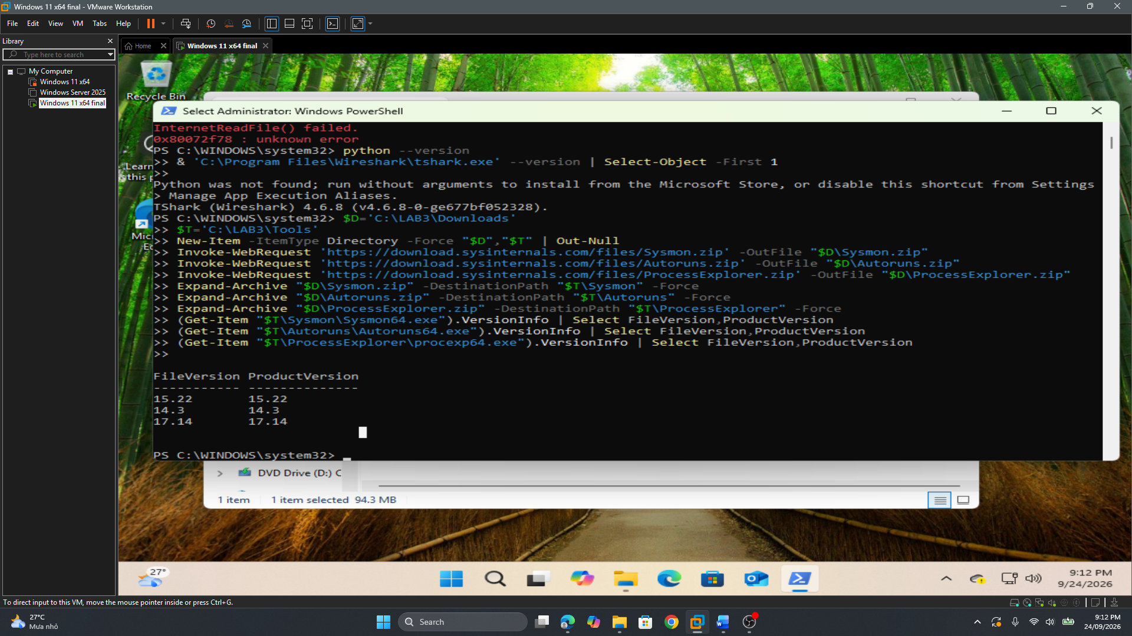

6. Nội dung bài học và tình huống thực hành
Nội dung bài học | Tình huống | Bằng chứng/chức năng chính
Vulnerability – Threat – Risk  – Attack | TH1: baseline và risk register | Phân loại tài sản, điểm yếu, mối đe dọa, rủi ro.
Hành động vô ý/cố ý; thảm họa; lỗi kỹ thuật; lỗi quản lý | TH1 | Phân loại 5 nguồn đe dọa bằng tình huống.
Nội dung bài học | Tình huống | Bằng chứng/chức năng chính
Malware | TH2 | EICAR + Defender detection/quarantine.
Password: brute force, dictionary, keylogger | TH3 | Event 4624/4625/4648, password rotation, phân tích keylogging.
Backdoor | TH4 | Persistence lành tính + dịch vụ lắng nghe loopback; Autoruns/Sysmon/Process Explorer.
Sniffing / MITM / Spoofing | TH5 | Capture HTTP loopback, so sánh TLS; phân tích các biến thể MITM.
DoS / DDoS | TH6 | Tải cục bộ giới hạn + dataset TEST-NET.
Mail bombing | TH6 | Phân tích log email offline, không gửi thư.
Social Engineering / Phishing  / Spear phishing | TH7 | Phân tích mẫu offline và phân loại tình huống.

7. Quy ước bằng chứng
- Mọi ảnh giao diện trong báo cáo phải là ảnh chụp trực tiếp từ VM/PC của sinh viên sau khi thực hiện bước tương ứng. Các khung “VỊ TRÍ HÌNH” trong tài liệu là chỉ dẫn vị trí và nội dung cần chụp, không phải ảnh minh họa.
- Mọi lệnh phải được chạy trong shell được nêu ở bước hướng dẫn. Sinh viên lưu output bằng Tee-Object/Out-File hoặc ảnh chụp cửa sổ lệnh.
- Không nhập tài khoản thật, mật khẩu thật, token, cookie/session, email cá nhân hoặc dữ liệu riêng tư vào VM trong khi thực hành.
- Defender/Tamper Protection giữ bật; không tạo exclusion và không phục hồi tệp bị quarantine chỉ để tiếp tục một kịch bản.
- Traffic gây tải chỉ được tạo bởi script đi kèm, hard-code 127.0.0.1:8080. Không sửa script để chỉ tới IP, hostname hoặc dịch vụ khác.

B. THỰC HÀNH

0. Baseline trước khi tạo tình huống
Baseline là trạng thái tham chiếu để phân biệt thay đổi do bài lab với trạng thái đã tồn tại trên máy. Chạy toàn bộ khối lệnh sau trước khi tạo EICAR, tài khoản thử nghiệm, persistence hoặc HTTP server.
PowerShell (Administrator) – baseline hệ thống
$E='C:\LAB3\Evidence'

Get-ComputerInfo | Select WindowsProductName,WindowsVersion,OsBuildNumber,OsArchitecture | Format-List | Tee-Object "$E\baseline_os.txt"

Get-MpComputerStatus | Select AntivirusEnabled,RealTimeProtectionEnabled,IsTamperProtected,AntivirusSignatureVersion | Format-List | Tee-Object "$E\baseline_defender.txt"

Get-NetFirewallProfile | Select Name,Enabled,DefaultInboundAction,DefaultOutboundAction | Format-Table -Auto | Tee-Object "$E\baseline_firewall.txt"

Get-NetIPConfiguration | Format-List | Out-File "$E\baseline_network.txt" -Width 220

Get-Process | Sort ProcessName | Select ProcessName,Id,Path | Out-File "$E\baseline_processes.txt" -Width 220

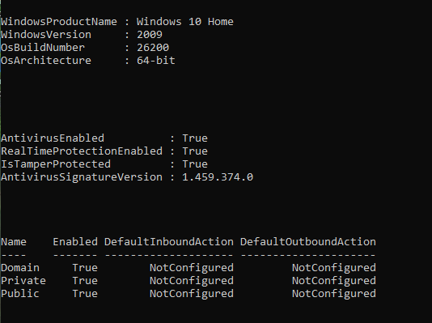

1. Tình huống 1 – Xác định tài sản, lỗ hổng, mối đe dọa và rủi ro
Sinh viên lập risk register trước khi thao tác kỹ thuật. Mỗi hàng phải gắn với một tài sản của chính VM lab và chỉ ra mối quan hệ Asset → Vulnerability → Threat → Risk → Control. Sau đó phân loại nguồn đe dọa theo năm nhóm trong bài học.
Tài sản | Lỗ hổng | Mối đe dọa | Rủi ro | Biện pháp
Thông tin xác thực tài khoản lab | Mật khẩu ngắn hoặc bị nhập vào phần mềm  không tin cậy | Dò mật khẩu/keylogging/  phishing | Mất quyền truy cập hoặc chiếm tài khoản | Mật khẩu dài, MFA ở hệ thống hỗ trợ, endpoint protection, audit log
Dữ liệu trong  C:\LAB3 | Thiếu backup/kiểm soát thay đổi | Xóa nhầm, mã  độc, lỗi đĩa | Mất hoặc thay đổi dữ liệu | Backup, least privilege, hash, logging
Tài sản | Lỗ hổng | Mối đe dọa | Rủi ro | Biện pháp
Dịch vụ nghiệp vụ giả lập | Cổng lắng nghe ngoài dự kiến, thiếu giám sát | Backdoor/DoS | Gián đoạn hoặc truy cập trái phép | Firewall, process/network monitoring, allow-  list
Email/người dùng | Thiếu xác minh domain/người gửi | Phishing/Spear phishing | Lộ thông tin xác thực | Awareness, email filtering, MFA, verify out-of-band

Bài tập phân loại: với mỗi tình huống dưới đây, sinh viên điền một trong năm nhóm: hành động vô ý; hành động cố ý; thảm họa tự nhiên; lỗi kỹ thuật; lỗi quản lý.
ID | Tình huống cần phân loại
1 | Nhân viên xóa nhầm tệp cấu hình đang dùng.
2 | Người có ác ý cài phần mềm thu thập dữ liệu.
3 | Mất điện kéo dài làm dịch vụ dừng và file chưa ghi bị mất.
4 | Ổ đĩa hỏng hoặc dịch vụ treo do lỗi phần mềm.
5 | Tổ chức không áp dụng chính sách backup/patching dù đã có yêu cầu.
Điều kiện đạt TH1: Risk register có tối thiểu 5 tài sản hoặc nguy cơ; 5 tình huống được phân loại và có giải thích ngắn dựa trên định nghĩa trong bài học.

2. Tình huống 2 – Mã độc: kiểm chứng chu trình phát hiện bằng EICAR
EICAR Standard Anti-Virus Test File là chuỗi kiểm thử an toàn được các sản phẩm chống mã độc nhận biết. Tình huống này chỉ kiểm tra detection/quarantine và cách lưu bằng chứng; nó không chứng minh VM có malware thật.
Bước 1. Xác minh Defender đang bảo vệ theo thời gian thực.
Get-MpComputerStatus | Select AntivirusEnabled,RealTimeProtectionEnabled,IsTamperProtected
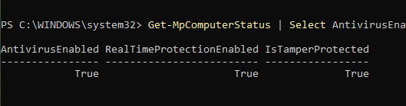
Bước 2. Tạo tệp kiểm thử EICAR trong thư mục Evidence. Defender có thể chặn ngay khi Set-Content ghi tệp; đó là kết quả mong đợi.

PowerShell (Administrator) – EICAR và lịch sử phát hiện
$eicar='X5O!P%@AP[4\PZX54(P^)7CC)7}$EICAR-STANDARD-ANTIVIRUS-TEST-FILE!$H+H*'

try {
Set-Content -Path C:\LAB3\Evidence\eicar.com.txt -Value $eicar -NoNewline -Encoding Ascii
}
catch {
$_ | Out-File C:\LAB3\Evidence\eicar_write_error.txt
}

Start-Sleep -Seconds 5

Get-MpThreatDetection | Sort InitialDetectionTime -Descending | Select -First 5 ThreatID,InitialDetectionTime,Resources,ActionSuccess | Format-List | Tee-Object C:\LAB3\Evidence\defender_eicar.txt

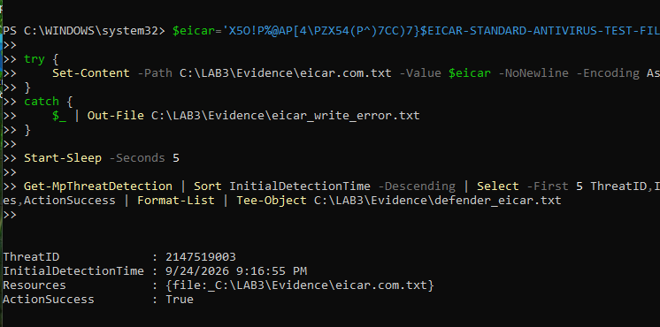
Bước 3. Mở giao diện Windows Security. Start > Windows Security > Virus & threat protection > Protection history. Mở thẻ detection liên quan EICAR, ghi thời gian, tên detection, resource và action. Không chọn Allow on device.
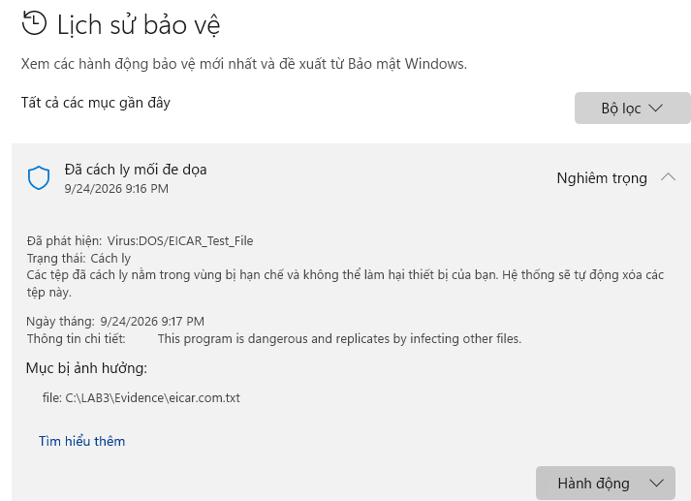
PASS TH2: RealTimeProtectionEnabled = True; có detection EICAR trong Protection history hoặc Get-MpThreatDetection; không tắt bảo vệ, không tạo exclusion.

3. Tình huống 3 – Tấn công mật khẩu và nguy cơ keylogging
Bài học phân biệt brute force, dictionary attack và key logger. Trong lab, sinh viên không chạy phần mềm dò mật khẩu hoặc keylogger. Thay vào đó, sinh viên tạo một tài khoản cục bộ dành riêng cho bài, sinh các sự kiện đăng nhập hợp lệ/không hợp lệ, đổi credential và dùng log để chứng minh việc phục hồi.
Bước 1. Bật Audit Logon success/failure bằng GUID của subcategory Logon và tạo tài khoản lab3user.

PowerShell (Administrator) – bật audit và tạo danh tính thử nghiệm
auditpol /set /subcategory:{0CCE9215-69AE-11D9-BED3-505054503030} /success:enable /failure:enable

$pw = Read-Host 'Nhap mat khau chi dung cho LAB3' -AsSecureString

New-LocalUser -Name 'lab3user' -Password $pw -FullName 'LAB3 Test User' -Description 'Temporary account for authentication logging lab'

Get-LocalUser -Name 'lab3user'
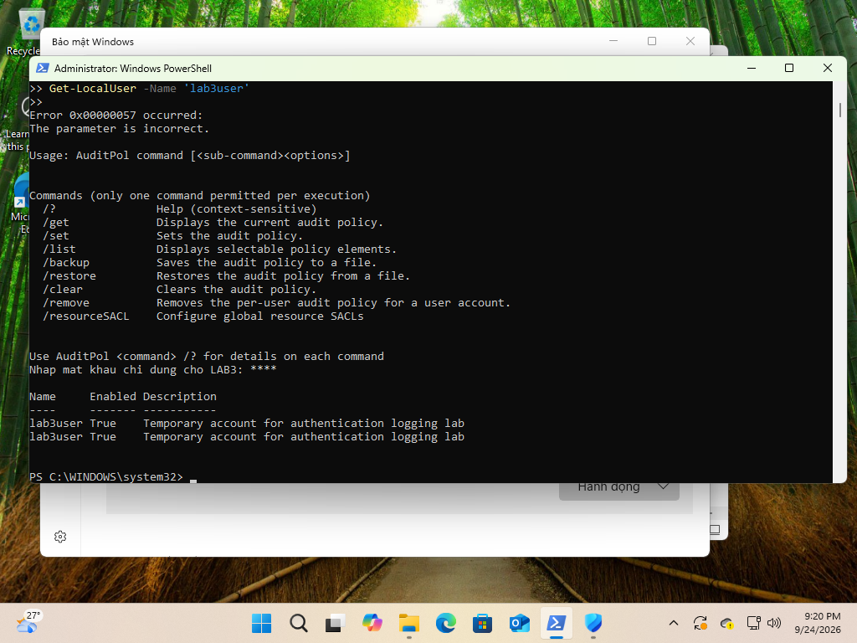
Bước 2. Sinh lần đăng nhập thành công. Chạy lệnh bên dưới, nhập mật khẩu LAB3 khi runas hỏi. Trong cửa sổ Command Prompt mới, chạy whoami rồi đóng cửa sổ.
runas /user:desktop-oql1kda\lab3user cmd.exe
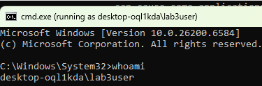
Bước 3. Sinh hai lần đăng nhập thất bại có kiểm soát. Chạy lại runas hai lần và cố ý nhập sai mật khẩu. Không tự động hóa số lần thử.
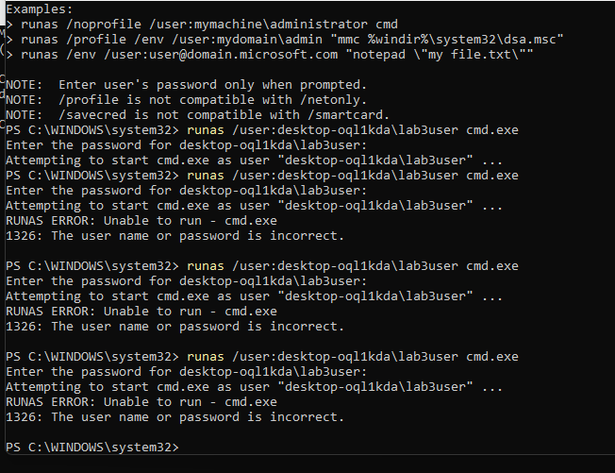
Bước 4. Thu Security log trong 20 phút gần nhất.

PowerShell – lọc Event ID 4624/4625/4648
$start=(Get-Date).AddMinutes(-20)

Get-WinEvent -FilterHashtable @{LogName='Security';Id=4624,4625,4648;StartTime=$start} | Where-Object { $_.Message -match 'lab3user' } | Select TimeCreated,Id,Message | Out-File C:\LAB3\Evidence\auth_events_before_rotation.txt -Width 260
Bước 5. Mở Event Viewer để kiểm tra bằng giao diện. Win+R > eventvwr.msc > Windows Logs > Security > Filter Current Log... > nhập 4624,4625,4648. Chọn các event có lab3user và đối chiếu timestamp.
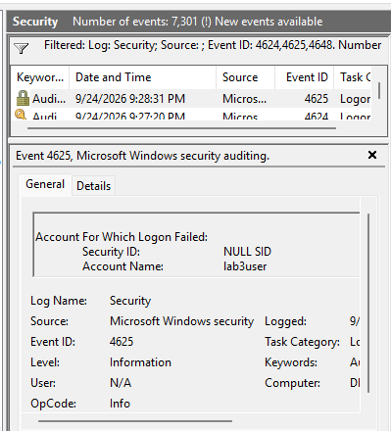

Bước 6. Đổi mật khẩu của lab3user và kiểm chứng. Dùng SecureString. Sau đó thử runas với mật khẩu trước khi đổi (phải thất bại) và mật khẩu sau khi đổi (phải thành công).
$newPw = Read-Host 'Nhap mat khau LAB3 sau khi doi' -AsSecureString
Set-LocalUser -Name 'lab3user' -Password $newPw
# Sau do chay runas hai lan de kiem chung theo huong dan.
runas /user:.\lab3user cmd.exe
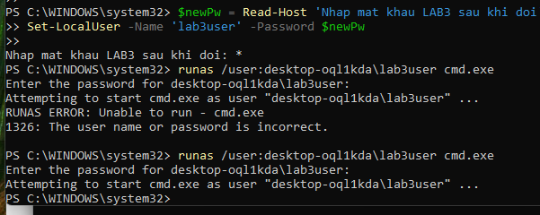
Phân tích keylogging: giải thích vì sao độ dài/độ phức tạp của mật khẩu không ngăn được việc mật khẩu bị thu trực tiếp khi người dùng gõ; chỉ ra vai trò của endpoint protection, kiểm soát phần mềm, MFA/passkey, phishing resistance và credential rotation khi nghi ngờ lộ thông tin.
PASS TH3: Có bằng chứng 4624/4648 cho credential hợp lệ, 4625 cho lần nhập sai, và sau khi đổi mật khẩu thì credential trước khi đổi không còn sử dụng được.

4. Tình huống 4 – Backdoor: nhận diện persistence và dịch vụ lắng nghe không được phê duyệt
Backdoor thường gắn với cơ chế truy cập ngoài luồng quản trị bình thường và có thể duy trì sau reboot/logon. Lab không cài backdoor. Sinh viên tạo hai artefact lành tính có tên LAB3_* và một HTTP listener chỉ bind 127.0.0.1 để học cách phát hiện bằng nhiều nguồn telemetry.
4.1. Cài Sysmon và thu baseline Autoruns
PowerShell (Administrator) – Sysmon 15.22 và Autoruns baseline
C:\LAB3\Tools\Sysmon\Sysmon64.exe -accepteula -i "C:\LAB3\LAB3_Threats_Assets\lab3_assets\sysmon-lab.xml"
C:\LAB3\Tools\Sysmon\Sysmon64.exe -c

C:\LAB3\Tools\Autoruns\autorunsc64.exe -a * -c -h -s > C:\LAB3\Evidence\autoruns_before.csv
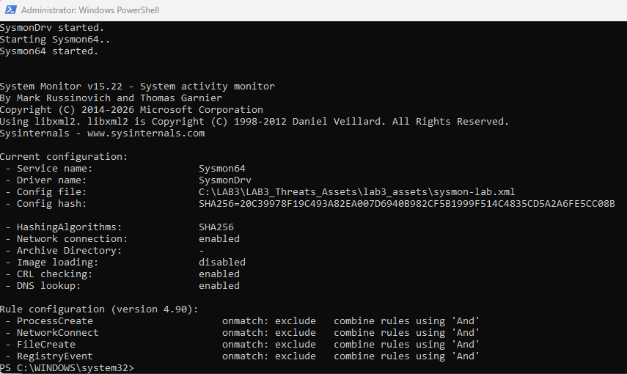
Bước 1. Mở Event Viewer để xác nhận Sysmon. Win+R > eventvwr.msc > Applications and Services Logs > Microsoft > Windows > Sysmon > Operational. Tạo một tiến trình Notepad rồi refresh; phải thấy Event ID 1.
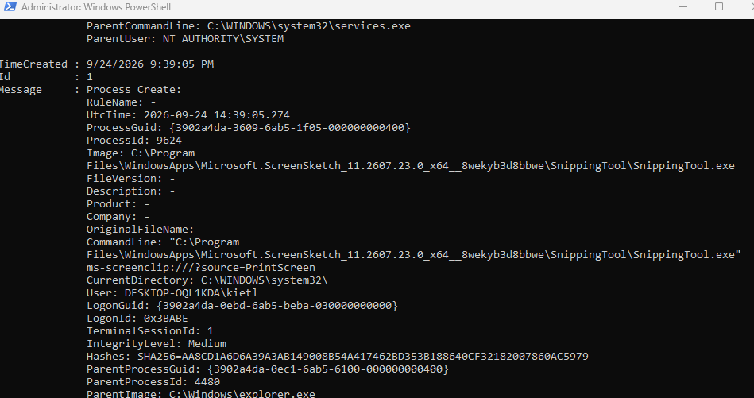

4.2. Tạo persistence lành tính và kiểm tra sau logon

PowerShell (Administrator) – tạo Run value và Scheduled Task có tên LAB3_*
$run='HKCU:\Software\Microsoft\Windows\CurrentVersion\Run'

New-ItemProperty -Path $run -Name 'LAB3_Run_Demo' -PropertyType String -Value 'notepad.exe' -Force | Out-Null

$action=New-ScheduledTaskAction -Execute 'cmd.exe' -Argument '/c echo LAB3_TASK_OK>>C:\LAB3\Evidence\task_ran.txt'

$trigger=New-ScheduledTaskTrigger -AtLogOn -User $env:USERNAME

Register-ScheduledTask -TaskName 'LAB3_Persistence_Demo' -Action $action -Trigger $trigger -Description 'Benign LAB3 persistence demonstration' -Force | Out-Null

Get-ItemProperty $run -Name LAB3_Run_Demo

Get-ScheduledTask -TaskName LAB3_Persistence_Demo
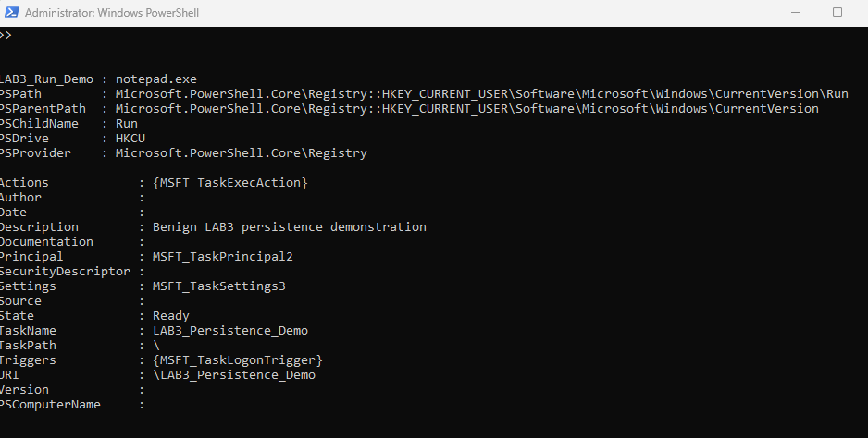
Lưu công việc, restart VM, đăng nhập đúng tài khoản đã tạo task. Sau logon, xác minh Notepad tự mở hoặc Run value còn tồn tại; xác minh C:\LAB3\Evidence\task_ran.txt có chuỗi LAB3_TASK_OK.
Bước 2. Mở Autoruns. Chạy C:\LAB3\Tools\Autoruns\Autoruns64.exe bằng Run as administrator > tab Logon. Tìm LAB3_Run_Demo. Kiểm tra cột Entry, Description, Publisher, Image Path và Timestamp; không xóa mục khác.
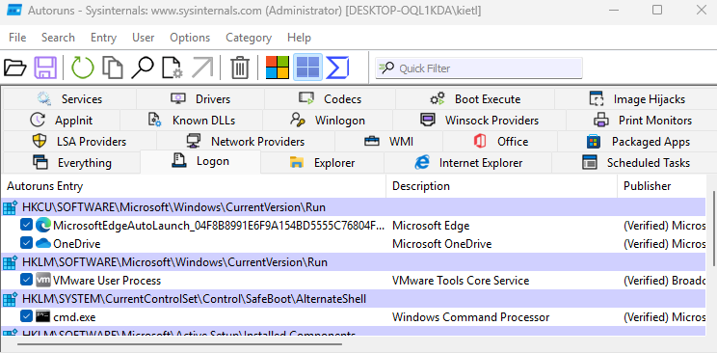

Bước 3. Truy vấn Sysmon cho Registry và process liên quan.
$ids=1,11,12,13,14

Get-WinEvent -FilterHashtable @{LogName='Microsoft-Windows-Sysmon/Operational';Id=$ids;StartTime=(Get-Date).AddMinutes(-30)} | Where-Object { $_.Message -match 'LAB3_Run_Demo|LAB3_Persistence_Demo|notepad.exe|task_ran.txt' } | Select TimeCreated,Id,Message | Out-File C:\LAB3\Evidence\sysmon_persistence.txt -Width 300
4.3. Tạo listener chỉ trên loopback và ánh xạ về tiến trình
Bước 4. Mở một cửa sổ PowerShell không cần quyền admin và chạy HTTP server cục bộ. Giữ cửa sổ này mở trong TH4–TH6.

PowerShell – HTTP server chỉ lắng nghe 127.0.0.1:8080
Set-Location C:\LAB3\LAB3_Threats_Assets\lab3_assets\www

python -m http.server 8080 --bind 127.0.0.1
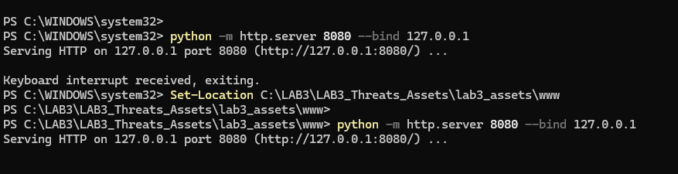
Bước 5. Ở cửa sổ PowerShell khác, xác minh cổng lắng nghe và PID.
$tcp=Get-NetTCPConnection -LocalPort 8080 -State Listen

$tcp | Format-Table LocalAddress,LocalPort,State,OwningProcess -Auto

Get-Process -Id $tcp.OwningProcess | Select Id,ProcessName,Path
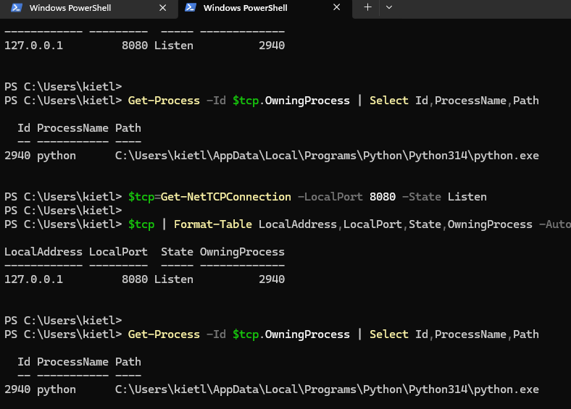
Bước 6. Mở Process Explorer 17.14 bằng Run as administrator. Tìm PID vừa xác định, mở Properties để ghi Image, Command line, User và Verified Signer nếu có. Kết luận listener này là dịch vụ LAB được phê duyệt vì bind 127.0.0.1, có lệnh khởi chạy xác định và có bằng chứng tạo bởi chính sinh viên; không kết luận chỉ dựa vào việc “có cổng mở”.
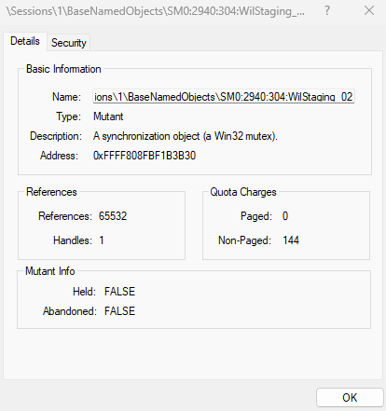
PASS TH4: Phát hiện được LAB3_Run_Demo và LAB3_Persistence_Demo;
Sysmon/Autoruns/Process Explorer cung cấp dấu vết tương quan; listener 8080 chỉ ở 127.0.0.1 và được ánh xạ đúng PID.

5. Tình huống 5 – Sniffing, MITM và Spoofing: quan sát HTTP so với HTTPS
Sniffing có thể được dùng hợp pháp để chẩn đoán mạng, nhưng cũng có thể bị lạm dụng để thu thập dữ liệu không mã hóa. Tình huống này chỉ capture traffic của chính VM. Không thực hiện ARP poisoning, DNS spoofing, Wi-Fi giả mạo, session hijacking hoặc chèn chứng chỉ.
Bước 1. Mở Wireshark 4.6.8 và chọn interface loopback. Trên Windows/Npcap, chọn Adapter for loopback traffic capture hoặc interface tương ứng với 127.0.0.1. Bắt đầu capture.
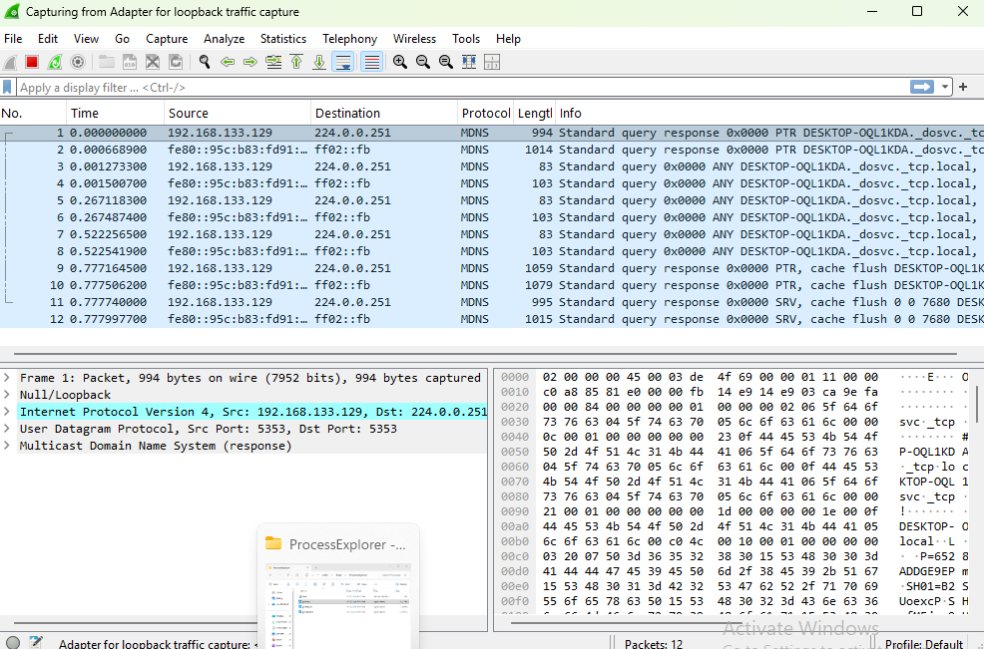
Bước 2. Tạo một HTTP request có chuỗi huấn luyện trong URL. Không dùng dữ liệu thật.

PowerShell – HTTP request cục bộ
curl.exe "http://127.0.0.1:8080/?lab_user=lab3_student&lab_code=TRAINING_ONLY"
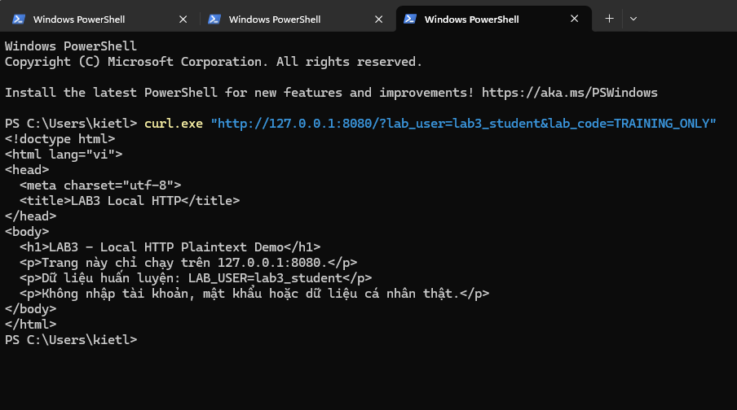
Bước 3. Trong Display Filter của Wireshark nhập bộ lọc bên dưới. Chọn packet HTTP GET và quan sát Request URI trong Packet Details.

Wireshark Display Filter – đây là filter trong GUI, không phải lệnh shell
http.request || tcp.port == 8080
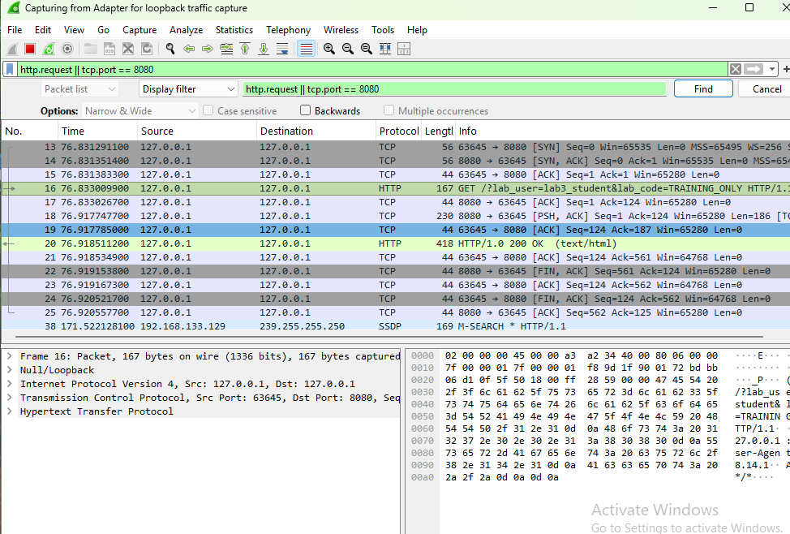
Bước 4. So sánh với HTTPS. Tạm chuyển VM sang NAT nếu cần Internet, bắt capture trên NIC hoạt động, rồi chạy lệnh dưới. Sau khi capture xong, chuyển VM về Host-only.

PowerShell – tạo TLS traffic tới domain dành cho ví dụ
curl.exe -I "https://example.com/?lab_user=lab3_student&lab_code=TRAINING_ONLY"
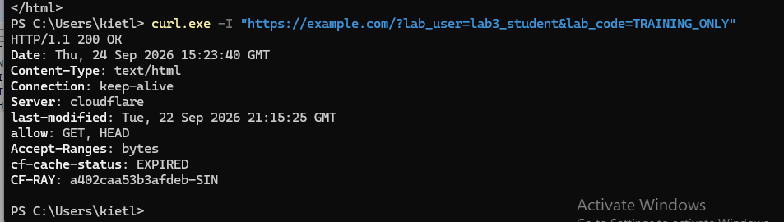
Wireshark Display Filter – TLS/443
tls || tcp.port == 443
Sinh viên xác định những gì vẫn quan sát được ở metadata (địa chỉ IP, cổng, kích thước, thời gian, một số thông tin handshake tùy phiên bản TLS) và những gì không còn đọc trực tiếp như HTTP payload/Request URI. Liên hệ với các biện pháp trong bài học: HTTPS, HSTS, cập nhật hệ thống, thận trọng với Wi-Fi và VPN. Nêu rõ giới hạn: mã hóa đường truyền không tự giải quyết phishing, endpoint compromise hoặc người dùng tự cung cấp credential cho trang giả mạo.
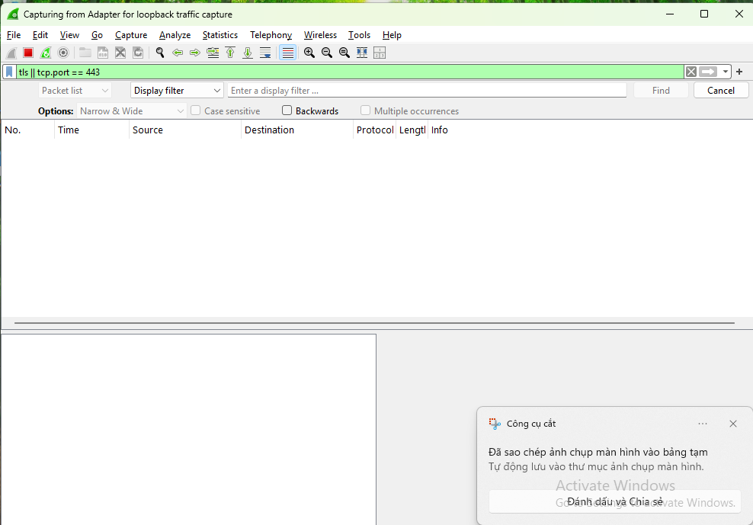
PASS TH5: Có một capture HTTP loopback đọc được chuỗi huấn luyện và một capture TLS/443 để so sánh; không thực hiện kỹ thuật chặn/chuyển hướng lưu lượng chủ động.

6. Tình huống 6 – DoS, DDoS và Mail Bombing
DoS nhắm vào tính sẵn sàng bằng cách làm cạn tài nguyên hoặc làm gián đoạn khả năng phục vụ; DDoS phân tán nguồn phát sinh. Mail bombing là một dạng gây tải bằng số lượng thư lớn. Bài lab không tạo DDoS và không gửi email hàng loạt. Phần thực hành gồm tải cục bộ giới hạn và phân tích dataset offline.
6.1. DoS – tải cục bộ có giới hạn
Bước 1. Đảm bảo HTTP server 127.0.0.1:8080 của TH4 vẫn đang chạy. Mở Task Manager hoặc Process Explorer để quan sát python.exe.
Bước 2. Chạy script có giới hạn 50 request, 5 worker. Script được hard-code 127.0.0.1:8080 và không nhận URL từ tham số.
PowerShell – local-only load demonstration
python C:\LAB3\LAB3_Threats_Assets\lab3_assets\scripts\local_load_test.py | Tee-Object C:\LAB3\Evidence\local_load_test.txt
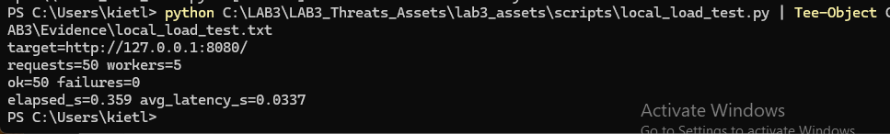
Ghi requests, workers, ok/failures, elapsed_s và avg_latency_s. Giải thích đây là phép minh họa tải ở quy mô nhỏ trên localhost, không phải một cuộc DoS thực tế.
6.2. DDoS – phân tích dataset nguồn phân tán

PowerShell – đếm nguồn trong dataset TEST-NET
Import-Csv C:\LAB3\LAB3_Threats_Assets\lab3_assets\data\ddos_sample.csv | Group-Object SourceIP | Sort-Object Count -Descending | Select-Object Count,Name | Tee-Object C:\LAB3\Evidence\ddos_sources.txt
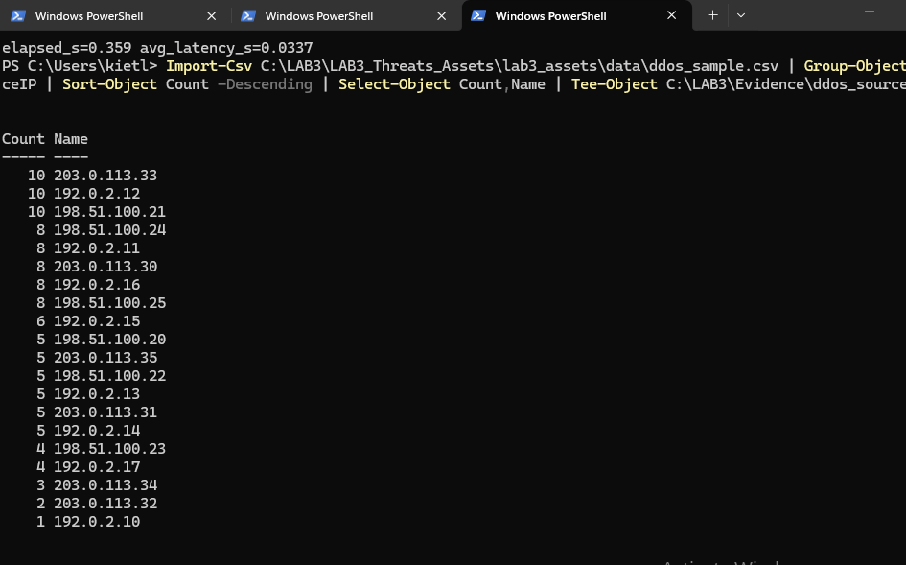
Dataset dùng các dải TEST-NET dành cho tài liệu. Sinh viên so sánh dấu hiệu “một nguồn tạo tải” của TH6.1 với “nhiều SourceIP” trong dataset và giải thích vì sao việc chặn một IP không đủ trong DDoS.
6.3. Mail bombing – phân tích log email offline

PowerShell – thống kê volume/sender; không gửi email
$log=Import-Csv C:\LAB3\LAB3_Threats_Assets\lab3_assets\data\mailbomb_sample.csv

$log | Group-Object Sender | Sort-Object Count -Descending | Select-Object Count,Name | Tee-Object C:\LAB3\Evidence\mail_sender_counts.txt

$log | Measure-Object SizeBytes -Sum -Average | Tee-Object C:\LAB3\Evidence\mail_volume.txt
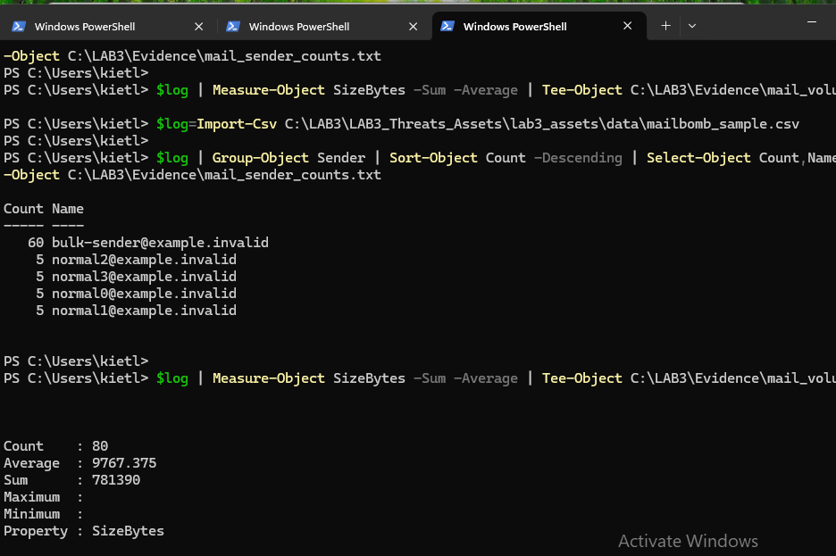
PASS TH6: Không có traffic gây tải ra ngoài; local_load_test chỉ nhắm 127.0.0.1; sinh viên phân biệt DoS/DDoS và xác định sender/volume bất thường trong mailbomb_sample.csv.

7. Tình huống 7 – Social Engineering, Phishing và Spear Phishing
Social Engineering tác động vào con người để lấy thông tin hoặc khiến nạn nhân thực hiện một hành động. Bài học nêu Phishing, Watering Hole, Pretexting, Baiting và Quid Pro Quo; Spear Phishing là phishing được cá nhân hóa cho một người/tổ chức cụ thể. Tình huống này hoàn toàn offline.
Bước 1. Mở mẫu email huấn luyện bằng Notepad.

PowerShell/CMD – mở mẫu offline
notepad.exe C:\LAB3\Threats_Assets\lab3_assets\samples\phishing_email.txt
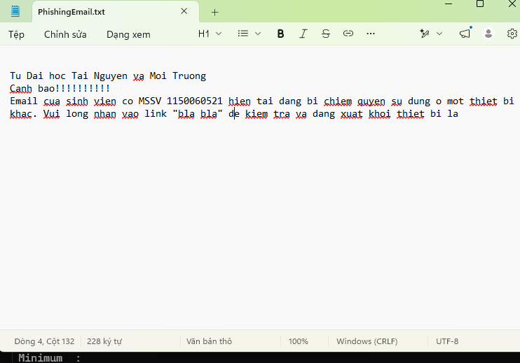
Đánh dấu tối thiểu 5 chỉ dấu: tạo cảm giác khẩn cấp, display name có vẻ đáng tin, domain cần xác minh, Reply-To khác From, yêu cầu truy cập link/cung cấp thông tin xác thực. Không truy cập domain trong mẫu; domain .example/.invalid chỉ phục vụ tài liệu/kiểm thử.
Bước 2. Phân loại các tình huống Social Engineering trong CSV.

PowerShell – hiển thị 6 tình huống cần phân loại
Import-Csv C:\LAB3\LAB3_Threats_Assets\lab3_assets\samples\social_engineering_cases.csv | Format-Table -Wrap
Trong báo cáo, tạo bảng CaseID → loại tấn công → dấu hiệu → biện pháp phòng tránh. Đối với Spear Phishing, chỉ ra yếu tố cá nhân hóa nào khiến thông điệp thuyết phục hơn.
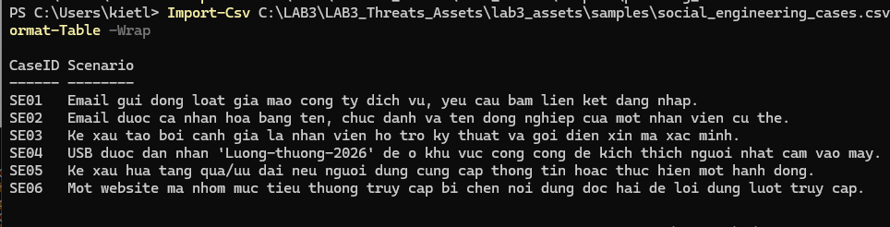

8. Cô lập, cleanup, phục hồi và kiểm tra lại
Chỉ cleanup sau khi đã thu đủ bằng chứng. Các lệnh dưới đây loại bỏ artefact do bài lab tạo; không xóa entry hệ thống khác.
PowerShell (Administrator) – cleanup và verify
# 1) Xoa persistence LAB3

Remove-ItemProperty -Path 'HKCU:\Software\Microsoft\Windows\CurrentVersion\Run' -Name 'LAB3_Run_Demo' -ErrorAction SilentlyContinue

Unregister-ScheduledTask -TaskName 'LAB3_Persistence_Demo' -Confirm:$false -ErrorAction SilentlyContinue

# 2) Dung HTTP server dung PID dang listen tren 8080

$serverPid=(Get-NetTCPConnection -LocalPort 8080 -State Listen -ErrorAction SilentlyContinue).OwningProcess

if ($serverPid) { Stop-Process -Id $serverPid -Force }

# 3) Xoa tai khoan lab

Get-Process -IncludeUserName -ErrorAction SilentlyContinue | Out-Null

Remove-LocalUser -Name 'lab3user' -ErrorAction SilentlyContinue

# 4) Kiem tra lai

Get-ItemProperty 'HKCU:\Software\Microsoft\Windows\CurrentVersion\Run' -Name 'LAB3_Run_Demo' -ErrorAction SilentlyContinue

Get-ScheduledTask -TaskName 'LAB3_Persistence_Demo' -ErrorAction SilentlyContinue

Get-NetTCPConnection -LocalPort 8080 -ErrorAction SilentlyContinue

Get-MpComputerStatus | Select AntivirusEnabled,RealTimeProtectionEnabled,IsTamperProtected
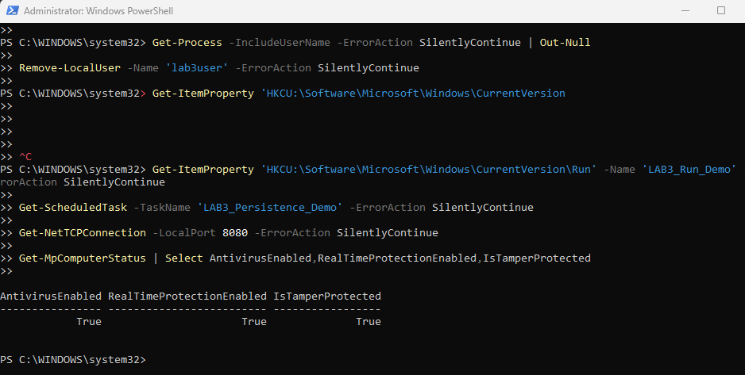
Bước 1. Thu baseline Autoruns sau cleanup và so sánh.
C:\LAB3\Tools\Autoruns\autorunsc64.exe -a * -c -h -s > C:\LAB3\Evidence\autoruns_after.csv

Compare-Object (Get-Content C:\LAB3\Evidence\autoruns_before.csv) (Get-Content C:\LAB3\Evidence\autoruns_after.csv) | Out-File C:\LAB3\Evidence\autoruns_diff.txt -Width 240
Bước 2. Tính SHA-256 cho toàn bộ bằng chứng.
Get-ChildItem C:\LAB3\Evidence -File | Get-FileHash -Algorithm SHA256 | Export-Csv C:\LAB3\Evidence\evidence_sha256.csv -NoTypeInformation -Encoding UTF8
Bước 3. Khôi phục snapshot. Sau khi nộp đủ Evidence, revert VM về LAB3_CLEAN_20260914 hoặc snapshot sạch do giảng viên quy định.
VỊ TRÍ HÌNH H11 – ẢNH CHỤP TRỰC TIẾP TỪ VM/PC SINH VIÊN
Chụp kết quả verify sau cleanup: không còn LAB3_Run_Demo, LAB3_Persistence_Demo hay listener 8080; Defender vẫn bật.
Tên tệp đề nghị: H11_Recovery_Verification.png
Điều kiện hoàn thành toàn bài: Các artefact thử nghiệm đã được loại bỏ; endpoint protection vẫn hoạt động; bằng chứng đã được hash; sinh viên có thể mô tả rõ ràng mối quan hệ giữa dấu vết kỹ thuật, rủi ro và biện pháp phòng chống.

C. CÂU HỎI
- Dùng một ví dụ từ VM của bạn để phân biệt Asset, Vulnerability, Threat, Risk và Attack. Không dùng cùng một câu mô tả cho Threat và Risk.
- Asset: Máy ảo Windows 11 dùng để thực hành Lab3, thư mục C:\LAB3\Evidence chứa các file bằng chứng, và tài khoản lab3user
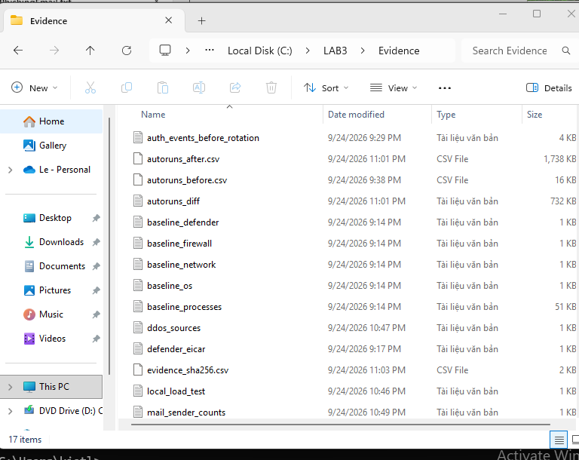
- Vulnerability: Cho phép tạo tài khoản local lab3user có quyền đăng nhập
- Threat: Một kẻ tấn công cố gắng sử dụng kỹ thuật social engineering để dụ người dùng cung cấp thông tin đăng nhập VM.
- Risk: Nếu người dùng bị lừa cung cấp mật khẩu tài khoản VM, kẻ tấn công có thể đăng nhập trái phép, truy cập dữ liệu trong C:\LAB3\Evidence và làm thay đổi bằng.
- Phân loại năm tình huống ở TH1 thành: hành động vô ý, hành động cố ý, thảm họa tự nhiên, lỗi kỹ thuật và lỗi quản lý. Giải thích tiêu chí phân loại.
ID | Tình huống | Phân loại nguồn đe dọa | Giải thích tiêu chí
1 | Nhân viên xóa nhầm tệp cấu hình đang dùng. | Hành động vô ý | Do người dùng thao tác sai ngoài ý muốn, không có chủ đích gây hỏng hệ thống nhưng làm ảnh hưởng đến hoạt động của dịch vụ.
2 | Người có ác ý cài phần mềm thu thập dữ liệu. | Hành động cố ý | Người thực hiện chủ động cài phần mềm nhằm thu thập thông tin trái phép, có mục đích gây ảnh hưởng đến tính bảo mật dữ liệu.
3 | Mất điện kéo dài làm dịch vụ dừng và file chưa ghi bị mất. | Thảm họa tự nhiên | Nguyên nhân xuất phát từ sự cố môi trường/hạ tầng bên ngoài (mất nguồn điện), không phải do thao tác của người dùng hay lỗi phần mềm.
4 | Ổ đĩa hỏng hoặc dịch vụ treo do lỗi phần mềm. | Lỗi kỹ thuật | Sự cố xuất phát từ phần cứng (ổ đĩa) hoặc phần mềm/hệ thống bị lỗi, không liên quan đến hành vi con người.
5 | Tổ chức không áp dụng chính sách backup/patching dù đã có yêu cầu. | Lỗi quản lý | Do thiếu sự tuân thủ quy trình, chính sách quản trị và kiểm soát an toàn thông tin của tổ chức.

- EICAR trong TH2 chứng minh được điều gì về Defender và không chứng minh được điều gì về việc có malware thật trên máy?
EICAR trong TH2 chứng minh rằng Microsoft Defender trên máy đang hoạt động bình thường và có khả năng phát hiện, xử lý các mẫu được thiết kế để kiểm tra chức năng của phần mềm chống mã độc. Khi file EICAR được tạo, Defender có thể nhận diện chuỗi kiểm tra này, ghi nhận sự kiện phát hiện và thực hiện hành động xử lý theo cấu hình bảo vệ hiện tại. Tuy nhiên, EICAR không chứng minh rằng máy đang có malware thật hoặc đã từng bị nhiễm mã độc thực tế, vì EICAR chỉ là một mẫu kiểm tra an toàn được tạo ra để đánh giá khả năng phát hiện của phần mềm bảo mật, không chứa mã độc gây hại. Do đó, việc Defender phát hiện EICAR chỉ cho thấy cơ chế bảo vệ và ghi log của Defender đang hoạt động, chứ không phải bằng chứng về một cuộc tấn công hay sự tồn tại của malware trên hệ thống.
- Vì sao không được tắt Microsoft Defender/EDR để “cho mẫu chạy”? Nếu một phần mềm hợp lệ bị chặn trong doanh nghiệp, quy trình xử lý đúng nên gồm những bước nào?
Không được tắt Microsoft Defender/EDR để “cho mẫu chạy” vì việc vô hiệu hóa lớp bảo vệ có thể làm mất khả năng phát hiện, ngăn chặn và ghi nhận hành vi đáng ngờ trên hệ thống. Trong môi trường doanh nghiệp, việc tắt công cụ bảo mật có thể tạo ra lỗ hổng, khiến mã độc thật sự có cơ hội thực thi, lây lan hoặc đánh cắp dữ liệu mà không bị giám sát. Ngoài ra, hành động này còn làm mất các bằng chứng phục vụ điều tra sự cố, khiến việc đánh giá nguyên nhân và mức độ ảnh hưởng trở nên khó khăn hơn.

Nếu một phần mềm hợp lệ bị Microsoft Defender/EDR chặn trong doanh nghiệp, quy trình xử lý đúng không phải là tắt bảo vệ mà cần thực hiện theo quy trình kiểm tra và phê duyệt. Trước tiên, cần xác minh phần mềm bị chặn có thực sự hợp lệ hay không bằng cách kiểm tra nguồn tải, chữ ký số, nhà phát triển, mã băm (hash) và hành vi của chương trình. Sau đó, cần xem lại cảnh báo từ Defender/EDR để xác định lý do bị chặn và đánh giá mức độ rủi ro. Nếu phần mềm được xác nhận an toàn và cần thiết cho công việc, bộ phận quản trị bảo mật có thể tạo ngoại lệ (exclusion/allow rule) theo chính sách của tổ chức, áp dụng trong phạm vi nhỏ nhất cần thiết và ghi nhận lại việc phê duyệt. Cuối cùng, cần theo dõi hoạt động của phần mềm sau khi cho phép chạy để đảm bảo không phát sinh hành vi bất thường.
- So sánh Brute Force Attack, Dictionary Attack và Key Logger Attack về dữ liệu đầu vào, cách phát hiện và biện pháp giảm thiểu.
Brute Force Attack, Dictionary Attack và Key Logger Attack đều là các phương pháp nhằm đánh cắp thông tin xác thực nhưng khác nhau về cách thức thực hiện, dữ liệu đầu vào, khả năng phát hiện và biện pháp phòng chống. Brute Force Attack sử dụng dữ liệu đầu vào là toàn bộ các tổ hợp mật khẩu có thể xảy ra, trong đó kẻ tấn công thử lần lượt nhiều khả năng cho đến khi tìm được mật khẩu đúng. Phương pháp này thường được phát hiện thông qua việc xuất hiện nhiều lần đăng nhập thất bại liên tiếp, số lượng lớn yêu cầu xác thực bất thường từ một tài khoản hoặc một địa chỉ IP. Biện pháp giảm thiểu gồm sử dụng mật khẩu đủ mạnh, giới hạn số lần đăng nhập sai, khóa tài khoản tạm thời, triển khai xác thực đa yếu tố (MFA) và giám sát nhật ký đăng nhập.
Dictionary Attack sử dụng dữ liệu đầu vào là các danh sách mật khẩu có sẵn (dictionary), bao gồm các mật khẩu phổ biến, mật khẩu từng bị rò rỉ hoặc các biến thể thường được người dùng sử dụng. So với Brute Force, phương pháp này nhanh hơn vì tập trung vào các mật khẩu có khả năng được sử dụng cao. Dictionary Attack có thể được phát hiện thông qua việc theo dõi các lần đăng nhập thất bại với tần suất cao, phân tích log xác thực và kiểm tra việc sử dụng các mật khẩu yếu trong hệ thống. Biện pháp giảm thiểu là áp dụng chính sách mật khẩu mạnh, kiểm tra và ngăn chặn mật khẩu phổ biến, không sử dụng lại mật khẩu trên nhiều hệ thống và kết hợp MFA.

Key Logger Attack khác với hai phương pháp trên vì không cố gắng đoán mật khẩu mà sử dụng phần mềm hoặc thiết bị để ghi lại thao tác bàn phím của người dùng. Dữ liệu đầu vào của kiểu tấn công này là thông tin người dùng nhập trực tiếp như tên tài khoản, mật khẩu hoặc dữ liệu nhạy cảm. Việc phát hiện thường dựa trên việc kiểm tra các tiến trình bất thường, chương trình khởi động cùng hệ thống, hoạt động truy cập bàn phím đáng ngờ, kết nối mạng lạ hoặc cảnh báo từ phần mềm bảo mật/EDR. Biện pháp giảm thiểu gồm sử dụng phần mềm chống mã độc, cập nhật hệ điều hành thường xuyên, không cài đặt phần mềm không rõ nguồn gốc, kiểm soát quyền truy cập và sử dụng MFA để giảm tác động khi mật khẩu bị đánh cắp.
- Dùng Event ID 4624, 4625 và 4648 của chính VM để giải thích trạng thái xác thực trước và sau khi đổi mật khẩu của lab3user.
Trong quá trình thực hành trên VM, tài khoản lab3user được tạo để kiểm tra cơ chế ghi nhận sự kiện xác thực của Windows. Các Event ID 4624, 4625 và 4648 trong Security Log được sử dụng để phân tích trạng thái đăng nhập trước và sau khi thay đổi mật khẩu.
Trước khi đổi mật khẩu, khi thực hiện đăng nhập bằng tài khoản lab3user, hệ thống ghi nhận Event ID 4624 (An account was successfully logged on) nếu thông tin xác thực đúng. Sự kiện này chứng minh tài khoản đã được xác thực thành công và phiên đăng nhập được tạo. Nếu nhập sai mật khẩu, Windows ghi nhận Event ID 4625 (An account failed to log on), thể hiện quá trình xác thực thất bại do thông tin đăng nhập không hợp lệ.
Ngoài ra, khi sử dụng lệnh runas để chạy chương trình dưới quyền của tài khoản lab3user, Windows có thể tạo Event ID 4648 (A logon was attempted using explicit credentials). Sự kiện này thể hiện rằng một tiến trình đã sử dụng thông tin đăng nhập được cung cấp trực tiếp, ví dụ khi người dùng nhập mật khẩu của lab3user để mở một cửa sổ cmd.exe bằng tài khoản khác.
Sau khi thực hiện đổi mật khẩu cho lab3user, các lần đăng nhập bằng mật khẩu cũ sẽ tạo ra Event ID 4625, cho thấy thông tin xác thực trước đó không còn hợp lệ. Khi sử dụng mật khẩu mới, hệ thống sẽ ghi nhận Event ID 4624 nếu đăng nhập thành công. Nếu sử dụng runas với mật khẩu mới, Event ID 4648 tiếp tục xuất hiện, thể hiện việc sử dụng thông tin xác thực trực tiếp để tạo phiên đăng nhập.
Qua việc so sánh các sự kiện trước và sau khi đổi mật khẩu có thể xác định rằng Windows Security Log phản ánh được trạng thái xác thực của tài khoản. Event ID 4624 thể hiện đăng nhập thành công, Event ID 4625 thể hiện đăng nhập thất bại do thông tin xác thực không đúng, còn Event ID 4648 cho biết có hành động sử dụng thông tin đăng nhập được cung cấp rõ ràng trong quá trình xác thực.
- Vì sao mật khẩu dài/phức tạp không tự ngăn được keylogging? Phân tích thêm vai trò và giới hạn của MFA, push MFA và FIDO2/passkey.
Mật khẩu dài và phức tạp giúp tăng khả năng chống lại các phương pháp tấn công dựa trên việc đoán mật khẩu như Brute Force Attack hoặc Dictionary Attack, nhưng không thể tự bảo vệ người dùng trước Key Logger Attack. Nguyên nhân là keylogger không cần phải phá vỡ độ mạnh của mật khẩu mà thay vào đó ghi lại trực tiếp các phím người dùng nhập trên bàn phím. Vì vậy, dù mật khẩu có độ dài lớn, chứa nhiều ký tự đặc biệt và khó đoán thì kẻ tấn công vẫn có thể lấy được mật khẩu nếu thiết bị đã bị cài keylogger.
MFA (Multi-Factor Authentication) giúp tăng mức độ bảo vệ bằng cách yêu cầu thêm một yếu tố xác thực ngoài mật khẩu, ví dụ như mã OTP, ứng dụng xác thực hoặc thiết bị bảo mật. Khi mật khẩu bị lộ do keylogger, kẻ tấn công vẫn cần vượt qua yếu tố thứ hai để đăng nhập. Tuy nhiên, MFA truyền thống vẫn có giới hạn vì một số phương thức như mã OTP qua SMS có thể bị đánh cắp thông qua SIM swap, hoặc mã xác thực có thể bị lừa lấy thông qua các cuộc tấn công phishing.
Push MFA là phương thức trong đó người dùng nhận được thông báo trên thiết bị và xác nhận hoặc từ chối yêu cầu đăng nhập. Phương pháp này tiện lợi hơn so với nhập mã OTP, nhưng vẫn có điểm yếu là người dùng có thể vô tình chấp nhận các yêu cầu đăng nhập giả mạo. Kẻ tấn công có thể thực hiện kỹ thuật "MFA fatigue" bằng cách gửi liên tục nhiều yêu cầu xác thực khiến người dùng nhấn đồng ý.
FIDO2/Passkey sử dụng cơ chế mật mã khóa công khai (public key cryptography), trong đó thiết bị người dùng lưu khóa riêng và máy chủ chỉ lưu khóa công khai. Khi đăng nhập, người dùng xác thực bằng sinh trắc học, mã PIN thiết bị hoặc khóa bảo mật thay vì nhập mật khẩu. Do không có mật khẩu để keylogger thu thập, FIDO2/passkey có khả năng chống lại nhiều hình thức phishing và đánh cắp thông tin xác thực tốt hơn. Tuy nhiên, FIDO2/passkey vẫn phụ thuộc vào việc bảo vệ thiết bị người dùng; nếu thiết bị hoặc tài khoản đồng bộ bị kiểm soát trái phép thì vẫn có thể phát sinh rủi ro.
- Dựa trên TH4, một cổng đang Listen có đủ để kết luận có backdoor không? Hãy nêu tối thiểu bốn bằng chứng phải tương quan trước khi kết luận.
Một cổng mạng đang ở trạng thái Listen không đủ để kết luận rằng hệ thống có backdoor. Việc một cổng mở chỉ cho biết có một tiến trình đang chờ nhận kết nối trên cổng đó, nhưng chưa thể xác định tiến trình đó là hợp lệ hay độc hại. Nhiều dịch vụ bình thường như web server, phần mềm quản trị từ xa hoặc ứng dụng đang chạy trong hệ thống cũng có thể tạo ra cổng Listen. Vì vậy, cần thu thập và tương quan nhiều bằng chứng khác nhau trước khi đưa ra kết luận về sự tồn tại của backdoor.
Các bằng chứng cần tương quan tối thiểu gồm:
Thông tin tiến trình đang sở hữu cổng (Process/PID): Cần xác định PID nào đang Listen trên cổng, tên tiến trình, đường dẫn file thực thi và tài khoản chạy tiến trình đó. Ví dụ trong TH4, cổng 8080 thuộc về tiến trình python.exe chạy HTTP server do sinh viên khởi tạo, có đường dẫn và lệnh chạy rõ ràng.
Command line và nguồn gốc khởi chạy của tiến trình: Cần kiểm tra câu lệnh dùng để chạy tiến trình. Một tiến trình có command line hợp lệ, phù hợp với mục đích vận hành sẽ khác với một tiến trình chạy file lạ từ thư mục tạm hoặc thư mục không xác định. Trong TH4, lệnh python -m http.server 8080 --bind 127.0.0.1 là bằng chứng cho thấy dịch vụ được tạo có chủ đích.
Địa chỉ bind và phạm vi truy cập của cổng: Cần xem tiến trình Listen trên địa chỉ nào. Một dịch vụ chỉ bind: 127.0.0.1:8080 chỉ cho phép truy cập nội bộ trên máy, có mức độ phơi nhiễm thấp hơn so với dịch vụ mở trên: 0.0.0.0:8080 hoặc địa chỉ mạng bên ngoài.
Log hoạt động và lịch sử sự kiện hệ thống: Cần kiểm tra các bằng chứng như Windows Event Log, Sysmon Event ID 1 (Process Create), Event ID 3 (Network Connection), hoặc log của ứng dụng để xác định thời điểm tạo tiến trình, kết nối mạng và hành vi liên quan.
Tính toàn vẹn và độ tin cậy của file thực thi: Cần kiểm tra hash, chữ ký số, vị trí file và nguồn cài đặt của chương trình. Một file thực thi nằm trong thư mục hệ thống hoặc được cài đặt từ nguồn tin cậy sẽ khác với file lạ được tải xuống và chạy ẩn.
- Run value và Scheduled Task trong TH4 tạo persistence như thế nào? Vì sao phải kiểm tra tên, đường dẫn, publisher, command line và context thay đổi trước khi xóa một entry?
Trong TH4, Run value và Scheduled Task là hai cơ chế có thể được sử dụng để tạo persistence (duy trì khả năng thực thi sau khi khởi động hoặc đăng nhập lại hệ thống). Cụ thể, Run value trong Registry tại vị trí:
HKCU:\Software\Microsoft\Windows\CurrentVersion\Run
cho phép một chương trình được tự động chạy khi người dùng đăng nhập vào Windows. Trong bài Lab, giá trị LAB3_Run_Demo được tạo với nội dung notepad.exe, khi tài khoản đăng nhập lại thì Windows sẽ đọc Registry này và thực thi chương trình đã khai báo.
Scheduled Task tạo persistence bằng cách đăng ký một tác vụ trong Windows Task Scheduler. Tác vụ có thể được cấu hình để chạy theo nhiều điều kiện khác nhau như khi người dùng đăng nhập, khi khởi động máy hoặc theo thời gian định kỳ. Trong TH4, task LAB3_Persistence_Demo được tạo với trigger AtLogOn, nghĩa là khi người dùng đăng nhập, Windows sẽ tự động thực hiện lệnh đã được cấu hình. Đây là cơ chế hợp lệ của Windows nhưng cũng thường bị lạm dụng bởi mã độc để duy trì quyền truy cập trên hệ thống.
Trước khi xóa một entry trong Registry Run hoặc Scheduled Task, cần kiểm tra đầy đủ các thông tin như tên, đường dẫn, publisher, command line và context vì không phải mọi mục tự khởi động đều là nguy hiểm. Tên của entry giúp nhận diện mục đích của chương trình; đường dẫn cho biết file thực thi nằm ở đâu và có đáng tin cậy hay không; publisher/chữ ký số giúp xác định nguồn gốc phần mềm; command line cho biết chính xác chương trình được chạy với tham số nào; còn context (tài khoản chạy, thời điểm tạo, quyền thực thi) giúp đánh giá mức độ ảnh hưởng và tính hợp lệ của hoạt động đó.
Nếu xóa một entry hợp lệ mà không kiểm tra trước, có thể làm hỏng chức năng của hệ thống hoặc phần mềm doanh nghiệp. Ngược lại, nếu một entry đáng ngờ bị bỏ qua, kẻ tấn công có thể tiếp tục duy trì quyền truy cập. Vì vậy, việc phân tích nhiều thuộc tính trước khi xóa giúp tránh kết luận sai và đảm bảo xử lý sự cố chính xác.
- So sánh DoS và DDoS bằng kết quả local_load_test.py và ddos_sample.csv. Vì sao DDoS khó chặn chỉ bằng một rule IP đơn giản?
Trong TH4, kết quả từ local_load_test.py và dữ liệu trong ddos_sample.csv cho thấy sự khác nhau cơ bản giữa DoS (Denial of Service) và DDoS (Distributed Denial of Service) nằm ở số lượng và nguồn phát sinh lưu lượng tấn công.
Với DoS, lưu lượng gây quá tải thường xuất phát từ một nguồn duy nhất. Trong trường hợp sử dụng local_load_test.py, các yêu cầu được tạo ra từ chính một máy hoặc một tiến trình trong VM để gửi nhiều request đến dịch vụ đang chạy. Do có một nguồn phát sinh chính nên việc theo dõi và xử lý thường đơn giản hơn, có thể dựa vào địa chỉ IP, tiến trình hoặc giới hạn số lượng yêu cầu từ nguồn đó.
Ngược lại, DDoS sử dụng nhiều nguồn khác nhau để tạo lưu lượng đồng thời đến mục tiêu. Trong ddos_sample.csv, dữ liệu thể hiện nhiều SourceIP khác nhau cùng tạo ra số lượng lớn yêu cầu. Vì các request đến từ nhiều địa chỉ IP riêng biệt, việc xác định và chặn chỉ dựa trên một IP cụ thể sẽ không hiệu quả. Nếu chỉ chặn một địa chỉ IP, các nguồn khác trong mạng DDoS vẫn tiếp tục gửi lưu lượng đến hệ thống.
DDoS khó chặn bằng một rule IP đơn giản vì lưu lượng tấn công được phân tán từ nhiều nguồn, có thể sử dụng các địa chỉ IP khác nhau, thay đổi theo thời gian hoặc sử dụng các thiết bị bị chiếm quyền trong mạng botnet. Ngoài ra, một số địa chỉ IP trong lưu lượng DDoS có thể là IP hợp lệ, khiến việc chặn toàn bộ theo danh sách IP có nguy cơ gây ảnh hưởng đến người dùng bình thường.
Do đó, việc giảm thiểu DDoS cần kết hợp nhiều biện pháp như giới hạn tốc độ truy cập (rate limiting), phân tích mẫu lưu lượng, theo dõi hành vi bất thường, sử dụng firewall/WAF, hệ thống phát hiện xâm nhập (IDS/IPS) và các dịch vụ chống DDoS chuyên dụng.
- Mail bombing ảnh hưởng chủ yếu tới thuộc tính nào của hệ thống? Từ mailbomb_sample.csv, nêu hai chỉ số phù hợp để phát hiện hành vi bất thường.
Mail bombing chủ yếu ảnh hưởng đến thuộc tính tính sẵn sàng (Availability) của hệ thống trong mô hình bảo mật CIA (Confidentiality – Integrity – Availability). Nguyên nhân là kẻ tấn công gửi một lượng lớn email trong thời gian ngắn, làm tiêu tốn tài nguyên của hệ thống như dung lượng lưu trữ hộp thư, băng thông mạng, tài nguyên xử lý của máy chủ mail, từ đó khiến dịch vụ email hoạt động chậm, bị gián đoạn hoặc không thể phục vụ người dùng bình thường. Ngoài ra, mail bombing có thể gián tiếp ảnh hưởng đến tính toàn vẹn nếu làm hệ thống xử lý sai hoặc mất dữ liệu do quá tải, nhưng ảnh hưởng chính vẫn là tính sẵn sàng.
Từ file mailbomb_sample.csv, hai chỉ số phù hợp để phát hiện hành vi bất thường gồm:
- Số lượng email gửi từ mỗi Sender trong một khoảng thời gian (Email count per sender)
- Có thể sử dụng lệnh Group-Object Sender để thống kê số lượng email theo từng nguồn gửi.
- Một địa chỉ gửi có số lượng email vượt xa mức bình thường là dấu hiệu đáng nghi của hành vi mail bombing.
- Tổng và kích thước trung bình của email (Total volume và Average SizeBytes)
- Có thể sử dụng trường SizeBytes để tính tổng dung lượng và kích thước trung bình của các email.
- Nếu một nguồn gửi tạo ra lượng dữ liệu lớn bất thường, có thể gây quá tải dung lượng lưu trữ hoặc tài nguyên xử lý của hệ thống mail.
- Sniffing có thể được dùng hợp pháp và bất hợp pháp như thế nào? Dùng hai capture của TH5 để minh họa sự khác nhau giữa HTTP và HTTPS.
Sniffing (nghe lén lưu lượng mạng) là kỹ thuật thu thập và phân tích các gói tin truyền qua mạng. Sniffing có thể được sử dụng cho cả mục đích hợp pháp và bất hợp pháp tùy thuộc vào quyền truy cập và mục đích sử dụng.
Trong trường hợp hợp pháp, quản trị viên hệ thống hoặc chuyên gia an toàn thông tin có thể sử dụng công cụ sniffing như Wireshark để giám sát lưu lượng mạng, phân tích sự cố kết nối, phát hiện hành vi bất thường, kiểm tra hiệu năng hệ thống hoặc điều tra sự kiện bảo mật. Việc thu thập dữ liệu được thực hiện trên hệ thống được cấp quyền quản lý và phục vụ mục đích bảo vệ hệ thống.
Trong trường hợp bất hợp pháp, kẻ tấn công có thể sử dụng sniffing để thu thập trái phép các gói tin trên mạng nhằm đánh cắp thông tin nhạy cảm như tài khoản, mật khẩu, cookie phiên hoặc dữ liệu trao đổi giữa người dùng và máy chủ. Đặc biệt, với các giao thức không mã hóa như HTTP, nội dung truyền đi có thể bị đọc trực tiếp nếu kẻ tấn công bắt được gói tin.
Trong TH5, hai capture HTTP và HTTPS minh họa sự khác nhau về mức độ bảo vệ dữ liệu:
- Với HTTP, dữ liệu được truyền dưới dạng văn bản rõ (plain text). Khi phân tích capture bằng Wireshark, có thể xem được nội dung của các gói tin như phương thức request, URL, tham số gửi lên và một số dữ liệu ứng dụng nếu không được mã hóa. Điều này cho thấy HTTP dễ bị lộ thông tin khi bị sniffing trên đường truyền.
- Với HTTPS, dữ liệu ứng dụng được bảo vệ bằng cơ chế mã hóa TLS. Khi phân tích capture, có thể quan sát được các thông tin như địa chỉ IP, cổng kết nối, quá trình bắt tay TLS và một số thông tin điều khiển, nhưng không thể đọc trực tiếp nội dung yêu cầu, mật khẩu hoặc dữ liệu ứng dụng bên trong gói tin nếu không có khóa giải mã.
- Trình bày Email Hijacking, Wi-Fi Eavesdropping, Session Hijacking và IP/DNS/HTTPS Spoofing trong bối cảnh Man-in-the-Middle. Kỹ thuật nào không được thực hiện chủ động trong lab và vì sao?
Trong bối cảnh Man-in-the-Middle (MITM), kẻ tấn công đứng giữa quá trình giao tiếp giữa hai bên (ví dụ giữa người dùng và máy chủ) để quan sát, thay đổi hoặc chuyển tiếp dữ liệu mà các bên không biết. Các kỹ thuật như Email Hijacking, Wi-Fi Eavesdropping, Session Hijacking và IP/DNS/HTTPS Spoofing đều có thể được sử dụng để thực hiện hoặc hỗ trợ các cuộc tấn công MITM.
Email Hijacking là kỹ thuật chiếm quyền kiểm soát tài khoản email hoặc can thiệp vào quá trình trao đổi email. Trong mô hình MITM, kẻ tấn công có thể cố gắng đánh cắp thông tin xác thực, theo dõi nội dung email hoặc thay đổi nội dung trao đổi giữa người gửi và người nhận. Hậu quả có thể là lộ thông tin bí mật, giả mạo người gửi hoặc thực hiện các hành vi lừa đảo thông qua email.
Wi-Fi Eavesdropping là việc nghe lén lưu lượng trên mạng Wi-Fi. Kẻ tấn công có thể tạo điểm truy cập giả mạo hoặc khai thác mạng Wi-Fi không được bảo vệ để thu thập các gói tin truyền qua mạng. Nếu dữ liệu sử dụng giao thức không mã hóa như HTTP, thông tin truyền đi có thể bị đọc trực tiếp. Với HTTPS, nội dung dữ liệu được bảo vệ nhờ mã hóa TLS.
Session Hijacking là kỹ thuật chiếm quyền sử dụng phiên làm việc hợp lệ của người dùng bằng cách lấy được session cookie hoặc thông tin xác thực phiên. Trong MITM, kẻ tấn công có thể chặn cookie phiên trên đường truyền và sử dụng nó để truy cập dịch vụ dưới danh nghĩa người dùng mà không cần biết mật khẩu.
IP/DNS/HTTPS Spoofing là nhóm kỹ thuật giả mạo thông tin nhận dạng trong quá trình giao tiếp mạng. IP Spoofing giả mạo địa chỉ nguồn của gói tin; DNS Spoofing thay đổi quá trình phân giải tên miền để chuyển hướng người dùng đến máy chủ giả; HTTPS Spoofing cố gắng đánh lừa người dùng bằng cách giả mạo trang web hoặc chứng chỉ nhằm thu thập thông tin. Các kỹ thuật này thường được sử dụng để đưa nạn nhân vào một luồng giao tiếp do kẻ tấn công kiểm soát.
Trong phạm vi Lab, các kỹ thuật trên không được thực hiện chủ động vì nhiều kỹ thuật MITM như chiếm phiên, giả mạo DNS, giả mạo HTTPS hoặc nghe lén dữ liệu của người dùng thật có thể gây ảnh hưởng đến hệ thống ngoài phạm vi kiểm thử và có nguy cơ thu thập thông tin nhạy cảm. Lab chỉ tập trung vào việc quan sát, phân tích lưu lượng mạng và nhận biết dấu hiệu của các hành vi tấn công, ví dụ như sử dụng Wireshark để so sánh HTTP và HTTPS, thay vì thực hiện tấn công thực tế.
- HTTPS, HSTS và VPN giảm rủi ro MITM theo những cơ chế nào? Nêu ít nhất hai loại rủi ro mà các biện pháp này không tự giải quyết.
HTTPS, HSTS và VPN là các biện pháp giúp giảm rủi ro Man-in-the-Middle (MITM) bằng cách bảo vệ quá trình truyền dữ liệu và tăng khả năng xác thực giữa các bên giao tiếp. Tuy nhiên, các biện pháp này không thể loại bỏ hoàn toàn mọi rủi ro an toàn thông tin.
HTTPS (HyperText Transfer Protocol Secure) giảm rủi ro MITM bằng cách sử dụng giao thức TLS để mã hóa dữ liệu truyền giữa trình duyệt và máy chủ. Ngoài việc mã hóa nội dung, HTTPS còn sử dụng chứng chỉ số để xác thực máy chủ, giúp người dùng kiểm tra rằng họ đang kết nối với đúng website thay vì một máy chủ giả mạo do kẻ tấn công dựng lên. Nhờ đó, kẻ tấn công dù có thể bắt được gói tin trên mạng cũng không thể đọc hoặc thay đổi nội dung dữ liệu một cách dễ dàng.
HSTS (HTTP Strict Transport Security) tăng cường bảo vệ HTTPS bằng cách yêu cầu trình duyệt luôn sử dụng kết nối HTTPS với một website cụ thể thay vì HTTP. Cơ chế này giúp ngăn chặn các cuộc tấn công SSL Stripping, trong đó kẻ tấn công cố gắng ép người dùng chuyển từ kết nối HTTPS an toàn xuống HTTP không mã hóa để theo dõi dữ liệu.
VPN (Virtual Private Network) giảm rủi ro MITM bằng cách tạo một đường hầm mã hóa giữa thiết bị người dùng và máy chủ VPN. Khi sử dụng Wi-Fi công cộng hoặc mạng không tin cậy, dữ liệu được truyền qua đường hầm VPN nên người cùng mạng khó có thể đọc hoặc can thiệp trực tiếp vào lưu lượng của người dùng. VPN đặc biệt hữu ích trong việc bảo vệ dữ liệu khi truy cập Internet từ các mạng không được kiểm soát.
Tuy nhiên, HTTPS, HSTS và VPN không tự giải quyết được tất cả các rủi ro, ví dụ:
- Mã độc hoặc keylogger trên thiết bị người dùng: Nếu máy tính đã bị cài phần mềm độc hại, kẻ tấn công có thể lấy thông tin trước khi dữ liệu được mã hóa bởi HTTPS hoặc VPN, chẳng hạn như lấy mật khẩu ngay khi người dùng nhập.
- Lừa đảo (Phishing) và website giả mạo: HTTPS chỉ xác thực kết nối đến một website có chứng chỉ hợp lệ, không đảm bảo website đó là đáng tin cậy về mặt nội dung. Kẻ tấn công vẫn có thể tạo website lừa đảo sử dụng HTTPS để đánh lừa người dùng.
- Tài khoản bị chiếm quyền hoặc mật khẩu bị lộ: Nếu thông tin đăng nhập đã bị đánh cắp, HTTPS và VPN không thể ngăn kẻ tấn công sử dụng tài khoản hợp lệ để truy cập hệ thống.
- Phân biệt spoofing ở lớp IP, DNS và website/domain. Với mỗi loại, nêu một nguồn bằng chứng hoặc kiểm soát phù hợp.
Spoofing (giả mạo) là kỹ thuật trong đó kẻ tấn công thay đổi hoặc giả mạo thông tin nhận dạng để đánh lừa hệ thống hoặc người dùng. Tùy thuộc vào vị trí bị giả mạo, spoofing có thể xảy ra ở lớp IP, DNS hoặc website/domain.
IP Spoofing là việc kẻ tấn công giả mạo địa chỉ IP nguồn trong các gói tin mạng nhằm che giấu danh tính thật hoặc làm cho gói tin giống như đến từ một nguồn đáng tin cậy. Kỹ thuật này thường được sử dụng trong các cuộc tấn công như DDoS hoặc một số dạng MITM. Tuy nhiên, IP nguồn giả không chứng minh được máy gửi thực sự là địa chỉ đó. Nguồn bằng chứng hoặc kiểm soát phù hợp gồm log firewall, IDS/IPS, hệ thống giám sát lưu lượng mạng và cơ chế lọc gói tin (ingress/egress filtering) để phát hiện các địa chỉ IP bất thường hoặc không hợp lệ.
DNS Spoofing là việc kẻ tấn công can thiệp vào quá trình phân giải tên miền, khiến tên miền hợp lệ bị ánh xạ sang địa chỉ IP của máy chủ giả mạo. Ví dụ, người dùng truy cập một tên miền hợp lệ nhưng bị chuyển hướng đến một website do kẻ tấn công kiểm soát. Nguồn bằng chứng phù hợp gồm DNS query log, lịch sử phân giải DNS, kiểm tra bản ghi DNS và các cơ chế bảo vệ như DNSSEC để xác thực tính toàn vẹn của dữ liệu DNS.

Website/Domain Spoofing là việc kẻ tấn công tạo ra một website hoặc tên miền giả có giao diện gần giống website thật nhằm đánh lừa người dùng cung cấp thông tin như tài khoản, mật khẩu hoặc dữ liệu cá nhân. Khác với DNS Spoofing, trong trường hợp này trọng tâm là sự giả mạo danh tính của website, thường thông qua các tên miền gần giống hoặc giao diện sao chép. Nguồn bằng chứng hoặc kiểm soát phù hợp gồm kiểm tra chứng chỉ TLS/HTTPS, thông tin đăng ký domain (WHOIS), kiểm tra URL, chữ ký số và các hệ thống chống phishing.
Loại spoofing | Đối tượng bị giả mạo | Mục tiêu | Bằng chứng/kiểm soát
IP Spoofing | Địa chỉ IP nguồn | Che giấu nguồn gửi hoặc giả danh thiết bị khác | Firewall log, IDS/IPS, packet capture
DNS Spoofing | Bản ghi phân giải tên miền → IP | Chuyển hướng người dùng sang máy chủ giả | DNS log, DNSSEC, kiểm tra bản ghi DNS
Website/Domain Spoofing | Tên miền, giao diện website | Lừa người dùng tin rằng website giả là website thật | Chứng chỉ HTTPS, thông tin domain, chống phishing

- Từ social_engineering_cases.csv, phân biệt Phishing, Spear Phishing, Watering Hole, Pretexting, Baiting và Quid Pro Quo.
Trong social_engineering_cases.csv, các tình huống được phân biệt dựa trên cách thức kẻ tấn công tác động vào con người để lấy thông tin, chiếm quyền truy cập hoặc khiến nạn nhân thực hiện hành động có lợi cho kẻ tấn công.
Phishing là hình thức lừa đảo phổ biến trong đó kẻ tấn công gửi thông điệp giả mạo (thường qua email, tin nhắn hoặc website giả) đến nhiều người với mục đích dụ nạn nhân nhấp vào liên kết độc hại, tải file hoặc cung cấp thông tin đăng nhập. Đặc điểm chính của Phishing là phạm vi tấn công rộng, không nhắm vào một cá nhân cụ thể.
Spear Phishing là dạng nâng cao của Phishing, trong đó kẻ tấn công nghiên cứu thông tin về một cá nhân hoặc tổ chức cụ thể trước khi thực hiện lừa đảo. Nội dung email hoặc tin nhắn thường được cá nhân hóa, sử dụng thông tin thật như tên, chức vụ, công việc hoặc mối quan hệ để tăng độ tin cậy và khả năng thành công.
Watering Hole là kỹ thuật trong đó kẻ tấn công không tấn công trực tiếp vào nạn nhân mà xâm nhập hoặc tạo nội dung độc hại trên một website mà nhóm mục tiêu thường xuyên truy cập. Khi người dùng truy cập website đó, họ có thể bị theo dõi, khai thác lỗ hổng hoặc tải mã độc mà không nhận biết.
Pretexting là hình thức lừa đảo dựa trên việc tạo ra một câu chuyện hoặc danh tính giả để thuyết phục nạn nhân cung cấp thông tin. Ví dụ, kẻ tấn công giả danh nhân viên hỗ trợ kỹ thuật, ngân hàng hoặc quản trị viên hệ thống để yêu cầu thông tin xác thực hoặc dữ liệu nhạy cảm.
Baiting sử dụng yếu tố hấp dẫn hoặc sự tò mò để dụ nạn nhân thực hiện hành động không an toàn. Ví dụ, kẻ tấn công để lại USB chứa mã độc, phần mềm miễn phí giả mạo hoặc tài liệu hấp dẫn nhằm khiến người dùng mở file hoặc cài đặt chương trình độc hại.
Quid Pro Quo là hình thức tấn công dựa trên việc trao đổi lợi ích giả tạo. Kẻ tấn công đưa ra một dịch vụ, phần thưởng hoặc sự hỗ trợ nào đó để đổi lấy thông tin hoặc hành động từ nạn nhân. Ví dụ, giả danh nhân viên hỗ trợ và đề nghị "sửa lỗi máy tính" nhưng thực chất nhằm lấy quyền truy cập hoặc thu thập dữ liệu.
Kỹ thuật | Đặc điểm chính | Ví dụ điển hình
Phishing | Lừa đảo diện rộng qua email/tin nhắn | Email giả ngân hàng yêu cầu đăng nhập
Spear Phishing | Nhắm mục tiêu cụ thể, có nghiên cứu trước | Email giả gửi riêng cho nhân viên kế toán
Watering Hole | Tấn công qua website mà nạn nhân thường truy cập | Website quen thuộc bị chèn mã độc
Pretexting | Dùng danh tính/câu chuyện giả để lấy lòng tin | Giả làm IT yêu cầu mật khẩu
Baiting | Dùng mồi hấp dẫn để dụ hành động | USB miễn phí chứa mã độc
Quid Pro Quo | Trao đổi lợi ích giả để lấy thông tin | Hứa hỗ trợ kỹ thuật để lấy quyền truy cập

- Trong phishing_email.txt, những chỉ dấu nào liên quan tới “uy tín giả”, “khẩn cấp”, “domain”, “Reply-To” và “yêu cầu credential”?
Trong file phishing_email.txt, các chỉ dấu (indicator) của một email phishing thường được nhận diện thông qua các dấu hiệu liên quan đến uy tín giả, tính khẩn cấp, tên miền, trường Reply-To và yêu cầu thông tin xác thực (credential).
1. Uy tín giả (Fake authority / Fake trust)
Email phishing thường giả danh các tổ chức hoặc cá nhân có uy tín như ngân hàng, bộ phận IT, nhà cung cấp dịch vụ hoặc quản trị viên hệ thống để tạo lòng tin với người nhận. Các dấu hiệu cần chú ý gồm tên người gửi có vẻ hợp lệ nhưng không khớp với địa chỉ email thật, sử dụng logo/chữ ký giả hoặc nội dung tự nhận là thông báo chính thức từ một tổ chức.
2. Tính khẩn cấp (Urgency)
Kẻ tấn công thường tạo cảm giác gấp gáp để khiến nạn nhân hành động mà không kiểm tra kỹ thông tin. Các dấu hiệu thường gặp như yêu cầu xử lý ngay, cảnh báo tài khoản sắp bị khóa, yêu cầu xác nhận trong thời gian ngắn hoặc đe dọa mất quyền truy cập nếu không thực hiện.
3. Domain (Tên miền)
Cần kiểm tra domain trong địa chỉ email người gửi và các liên kết trong nội dung email. Dấu hiệu đáng nghi gồm tên miền gần giống với tên miền thật nhưng có lỗi chính tả, thêm ký tự lạ, sử dụng tên miền miễn phí hoặc không liên quan đến tổ chức được nhắc đến trong email. Ví dụ, email tự nhận từ một công ty nhưng lại gửi từ một domain cá nhân hoặc domain không chính thức.
4. Reply-To
Trường Reply-To cần được kiểm tra vì kẻ tấn công có thể giả mạo địa chỉ From nhưng thiết lập Reply-To sang một địa chỉ khác để nhận phản hồi của nạn nhân. Nếu địa chỉ Reply-To không trùng hoặc không liên quan với địa chỉ người gửi được hiển thị, đây là dấu hiệu đáng nghi.
5. Yêu cầu credential (Credential Request)
Một chỉ dấu quan trọng của phishing là yêu cầu người dùng cung cấp thông tin đăng nhập như username, password, mã OTP hoặc truy cập vào một trang web để "xác minh tài khoản". Các tổ chức hợp lệ thường không yêu cầu người dùng gửi mật khẩu qua email hoặc nhập thông tin xác thực thông qua các liên kết không rõ nguồn gốc.
- Xây dựng quy trình incident response ngắn cho endpoint nghi có keylogger/backdoor: triage → preserve evidence → contain → credential action → eradicate → recover → monitor.
Quy trình Incident Response cho một endpoint nghi ngờ bị cài keylogger hoặc backdoor cần được thực hiện theo các bước: triage → preserve evidence → contain → credential action → eradicate → recover → monitor nhằm vừa xử lý mối đe dọa vừa bảo toàn bằng chứng phục vụ điều tra.
1. Triage (Đánh giá ban đầu)
Trước tiên cần xác định mức độ nghi ngờ và phạm vi ảnh hưởng của endpoint. Kiểm tra các dấu hiệu bất thường như tiến trình lạ, chương trình tự khởi động, kết nối mạng đáng ngờ, tài khoản đăng nhập bất thường, log từ Defender/EDR, Sysmon hoặc Windows Event Log. Mục tiêu của bước này là xác định liệu có dấu hiệu của keylogger/backdoor hay chỉ là hoạt động hợp lệ.
2. Preserve Evidence (Bảo toàn bằng chứng)
Không được xóa ngay các file hoặc tiến trình nghi ngờ vì có thể làm mất dấu vết điều tra. Cần thu thập và lưu lại các bằng chứng như log hệ thống, danh sách tiến trình, kết nối mạng, Registry Run Key, Scheduled Task, file nghi ngờ, hash file và thông tin thời gian xảy ra sự kiện. Các bằng chứng cần được lưu trữ nguyên vẹn để phục vụ phân tích sau này.
3. Contain (Cô lập và hạn chế ảnh hưởng)
Cần hạn chế khả năng lây lan hoặc tiếp tục giao tiếp của mã độc bằng cách cô lập endpoint khỏi mạng, chặn các kết nối đáng ngờ hoặc vô hiệu hóa các cơ chế persistence đã xác định. Tuy nhiên, cần cân nhắc giữ nguyên trạng thái hệ thống nếu cần thu thập thêm bằng chứng trước khi xử lý.
4. Credential Action (Xử lý thông tin xác thực)
Nếu nghi ngờ keylogger đã thu thập mật khẩu, cần tiến hành đổi mật khẩu các tài khoản liên quan, thu hồi phiên đăng nhập hiện tại, kiểm tra hoạt động đăng nhập bất thường và bật MFA nếu chưa được kích hoạt. Việc đổi mật khẩu nên thực hiện trên một thiết bị sạch để tránh bị tiếp tục ghi lại thông tin.
5. Eradicate (Loại bỏ mối đe dọa)
Sau khi đã thu thập đủ bằng chứng, tiến hành loại bỏ nguyên nhân gây sự cố như xóa malware, gỡ phần mềm độc hại, xóa Registry Run Key, Scheduled Task hoặc các cơ chế persistence khác. Đồng thời cần quét toàn bộ hệ thống bằng công cụ bảo mật và kiểm tra lại các điểm có khả năng bị khai thác.
6. Recover (Khôi phục hoạt động)
Khôi phục endpoint về trạng thái an toàn bằng cách cập nhật hệ điều hành, phần mềm, khôi phục dữ liệu từ bản sao lưu sạch nếu cần và đưa hệ thống trở lại hoạt động bình thường. Sau khi khôi phục cần xác nhận rằng các dịch vụ và tài khoản hoạt động đúng.
7. Monitor (Giám sát sau sự cố)
Tiếp tục theo dõi endpoint sau khi xử lý để phát hiện khả năng tái nhiễm hoặc hoạt động bất thường. Cần giám sát log đăng nhập, tiến trình, kết nối mạng, cảnh báo từ Defender/EDR và các thay đổi trong hệ thống để đảm bảo mối đe dọa đã được loại bỏ hoàn toàn.
- SHA-256 trong bài giúp chứng minh điều gì về tính toàn vẹn của file Evidence và không chứng minh điều gì về nguồn gốc hay tính đúng đắn của nội dung?
SHA-256 trong bài được sử dụng để kiểm tra tính toàn vẹn (integrity) của các file trong thư mục Evidence, tức là xác nhận rằng dữ liệu của file không bị thay đổi kể từ thời điểm tạo giá trị băm. Khi tạo hash SHA-256 cho một file, hệ thống sinh ra một chuỗi giá trị đại diện duy nhất cho nội dung file tại thời điểm đó. Nếu file bị chỉnh sửa, dù chỉ thay đổi một ký tự nhỏ, giá trị SHA-256 sẽ thay đổi. Vì vậy, việc lưu lại danh sách hash SHA-256 giúp so sánh và phát hiện các thay đổi trái phép đối với bằng chứng trong quá trình lưu trữ hoặc phân tích.
Tuy nhiên, SHA-256 không chứng minh được nguồn gốc hoặc tính đúng đắn của nội dung bên trong file. Giá trị hash chỉ cho biết file hiện tại có giống với file ban đầu đã được tạo hash hay không, nhưng không thể xác định ai đã tạo file, file được lấy từ đâu, hay thông tin trong file có chính xác và đáng tin cậy hay không. Ví dụ, một file log bị tạo giả vẫn có thể có một giá trị SHA-256 hợp lệ; hash chỉ chứng minh rằng file đó không bị thay đổi sau khi tạo hash, không chứng minh rằng nội dung của nó là sự thật.
- Đề xuất defense-in-depth cho một máy phòng kế toán hoặc máy quản trị: endpoint protection, least privilege, application control, logging, network control, backup và credential protection.
Defense-in-depth (phòng thủ nhiều lớp) là chiến lược xây dựng nhiều lớp bảo vệ độc lập cho hệ thống thay vì chỉ dựa vào một biện pháp bảo mật duy nhất. Đối với một máy tính phòng kế toán hoặc máy quản trị, cần triển khai đồng thời các lớp bảo vệ về thiết bị đầu cuối, quyền truy cập, ứng dụng, giám sát, mạng, sao lưu và bảo vệ thông tin xác thực.
1. Endpoint Protection (Bảo vệ thiết bị đầu cuối)
Cài đặt và duy trì các giải pháp bảo mật như Microsoft Defender, EDR hoặc phần mềm chống mã độc để phát hiện và ngăn chặn malware, ransomware, keylogger và các hành vi bất thường. Cần bật Real-time Protection, cập nhật thường xuyên cơ sở dữ liệu nhận diện và thực hiện quét định kỳ.

Người dùng chỉ được 2. Least Privilege (Quyền tối thiểu)
cấp quyền cần thiết cho công việc, không sử dụng tài khoản Administrator cho các hoạt động hàng ngày. Tài khoản quản trị cần được tách riêng, kiểm soát chặt chẽ và chỉ sử dụng khi cần thay đổi cấu hình hoặc quản lý hệ thống. Điều này giúp giảm tác động nếu tài khoản bị lộ.
3. Application Control (Kiểm soát ứng dụng)
Giới hạn việc cài đặt và chạy các phần mềm không được phê duyệt. Có thể sử dụng AppLocker, Windows Defender Application Control hoặc chính sách quản lý phần mềm để chỉ cho phép các ứng dụng đáng tin cậy hoạt động. Điều này giúp ngăn chặn việc chạy malware hoặc công cụ không rõ nguồn gốc.
4. Logging và Monitoring (Ghi log và giám sát)
Bật ghi nhận sự kiện bảo mật như Windows Security Log, Sysmon, EDR telemetry và theo dõi các hành vi bất thường như đăng nhập thất bại nhiều lần, thay đổi Registry, tạo Scheduled Task hoặc kết nối mạng đáng ngờ. Log giúp phát hiện sớm và hỗ trợ điều tra khi xảy ra sự cố.
5. Network Control (Kiểm soát mạng)
Sử dụng firewall, phân đoạn mạng (network segmentation), kiểm soát truy cập giữa các hệ thống và hạn chế các cổng/dịch vụ không cần thiết. Máy kế toán hoặc máy quản trị nên được đặt trong vùng mạng phù hợp, chỉ cho phép kết nối cần thiết để giảm nguy cơ bị tấn công từ bên ngoài.
6. Backup (Sao lưu dữ liệu)
Thực hiện sao lưu dữ liệu quan trọng như dữ liệu kế toán, cấu hình hệ thống và tài liệu quản trị theo nguyên tắc 3-2-1: có ít nhất 3 bản sao, lưu trên 2 loại phương tiện khác nhau và có 1 bản sao ngoài hệ thống chính. Backup cần được kiểm tra khả năng khôi phục để đảm bảo sử dụng được khi xảy ra sự cố ransomware hoặc mất dữ liệu.
7. Credential Protection (Bảo vệ thông tin xác thực)
Sử dụng mật khẩu mạnh, MFA, quản lý mật khẩu an toàn và không chia sẻ tài khoản dùng chung. Có thể áp dụng các cơ chế như Windows Credential Guard, bảo vệ tài khoản đặc quyền và kiểm tra các hoạt động đăng nhập bất thường. Việc bảo vệ credential giúp giảm nguy cơ từ phishing, brute force, keylogger hoặc đánh cắp phiên đăng nhập.

D. YÊU CẦU NỘP BÀI
- Báo cáo Word (.docx), đặt tên: [MãLớp]-LAB3_MSSV-HoTen.docx. Ở đầu báo cáo ghi phiên bản môi trường thực hành và link video nếu lớp có yêu cầu quay video.
- Trên GitHub cá nhân tạo repository LAB_AT_BMHTTT ở chế độ Public, trừ khi giảng viên quy định khác. Trong repo tạo thư mục LAB3 riêng cho bài này.
- LAB3/ tối thiểu gồm README.md, báo cáo, các tệp output/log đã làm sạch và file evidence_sha256.csv. Không đưa installer, executable Sysinternals/Wireshark/Python hoặc file bị Defender quarantine vào repo.
- README.md ghi: họ tên, MSSV, tên lab, phiên bản môi trường, cách dựng môi trường, các tình huống đã thực hiện, kết quả PASS/FAIL, lỗi gặp phải và cách khắc phục.
- Ảnh chụp phải lấy trực tiếp từ VM/PC của sinh viên; output và log phải khớp timestamp của bài. Không dùng ảnh của người khác.
- Không upload mật khẩu, token/API key, cookie/session, dữ liệu cá nhân, email thật, log chưa làm sạch hoặc thông tin có thể định danh hệ thống thật.
- Không chỉnh local_load_test.py để chỉ tới mục tiêu khác 127.0.0.1:8080; không tạo mail bomb, DDoS, spoofing hoặc MITM chủ động trên mạng bên ngoài VM lab.
- Trước hạn nộp, commit/push toàn bộ file, mở URL repo trong cửa sổ trình duyệt không đăng nhập để kiểm tra quyền truy cập, sau đó dán URL repository vào Google Classroom.

E. THAM KHẢO
- Microsoft. Windows 11, version 25H2 – September 8, 2026, KB5124008 (OS Build 26200.9445).
https://support.microsoft.com/vi-vn/servicing/os/windows-11/2026/09/kb5124008-windows-11-24h2-25h2security-update Truy cập 14/09/2026.
- VMware Cloud Foundation. VMware Workstation and Fusion 26H1. https://blogs.vmware.com/cloudfoundation/2026/05/14/announcing-vmware-workstation-and-fusion-26h1/ Truy cập 14/09/2026.
- Microsoft Sysinternals. Sysmon v15.22. https://learn.microsoft.com/sysinternals/downloads/sysmon Published 10/09/2026.
- Microsoft Learn. Enable and configure Sysmon in Windows – minimal schema 4.90.
https://learn.microsoft.com/windows/security/operating-system-security/sysmon/how-to-enable-sysmon Truy cập 14/09/2026.
- Microsoft Sysinternals. Autoruns v14.3. https://learn.microsoft.com/sysinternals/downloads/autoruns Published 17/06/2026.
- Microsoft Sysinternals. Process Explorer v17.14. https://learn.microsoft.com/sysinternals/downloads/processexplorer Published 10/09/2026.
- Wireshark Foundation. Wireshark 4.6.8 Stable. https://www.wireshark.org/download.html Truy cập 14/09/2026.
- Wireshark Foundation. Wireshark User’s Guide. https://www.wireshark.org/docs/wsug_html/ Truy cập 14/09/2026.
- Python Software Foundation. Python 3.14.7. https://www.python.org/downloads/release/python-3147/ Released 05/08/2026.
- Microsoft Support. Protection History in the Windows Security app. https://support.microsoft.com/vivn/windows/security/windows-security/protection-history-in-the-windows-security-app Truy cập 14/09/2026.
- Microsoft Learn. Validate Microsoft Defender Antivirus with the EICAR test file. https://learn.microsoft.com/defender-endpoint/validate-antimalware Truy cập 14/09/2026. [12] EICAR. Anti-Malware Test File. https://www.eicar.org/download-anti-malware-testfile/ Truy cập 14/09/2026.
- Microsoft Learn. Audit Logon events 4624, 4625, 4648. https://learn.microsoft.com/previousversions/windows/it-pro/windows-10/security/threat-protection/auditing/audit-logon Truy cập 14/09/2026.
- IETF RFC 5737. IPv4 Address Blocks Reserved for Documentation. https://www.rfc-editor.org/rfc/rfc5737 Dùng cho ddos_sample.csv.
- IETF RFC 2606. Reserved Top Level DNS Names. https://www.rfc-editor.org/rfc/rfc2606 Dùng .example/.invalid trong mẫu offline.

Phụ lục – Cấu trúc gói LAB3_Threats_Assets.zip
Tệp | Mục đích
lab3_assets/sysmon-lab.xml | Cấu hình Sysmon schema 4.90.
lab3_assets/www/index.html | Trang HTTP cục bộ.
lab3_assets/scripts/local_load_test.py | 50 request/5 worker, chỉ 127.0.0.1:8080.
lab3_assets/data/ddos_sample.csv | Dataset offline, địa chỉ TEST-NET.
lab3_assets/data/mailbomb_sample.csv | Log email offline, domain .invalid.
lab3_assets/samples/phishing_email.txt | Mẫu phishing offline.
lab3_assets/samples/social_engineering_cases.csv | 6 case để phân loại Social Engineering.
lab3_assets/README.txt | Mô tả phạm vi và nội dung gói.
SHA-256 của gói phát hành kèm tài liệu:
96236f95ce59d0cc37f9b7ab8fbb04522f21870cd0b53aad6e52da5a23655439

HẾT

